IPA-Bericht
Individuelle Praktische Arbeit
Entwicklung eines webbasierten Tools zur strukturierten Erstellung von Software Architecture Documents (SAD)
Projektmethode: IPERKA
Kandidat | Ruben Schneebeli
Berufsbildner | Amir Ademi
Betrieb | Accenture AG
Prüfungsort | 8001 Zürich, Sihlstrasse 34
Prüfungszeitraum | 07.04.2026 – 08.05.2026
Fachrichtung | Applikationsentwicklung

Inhaltsverzeichnis
Teil 1 – Umfeld und Ablauf 5
1. Projektaufbauorganisation 6
1.1. Rollentabelle 6
1.2. Organigramm 7
1.3. Auftrag und Vorkenntnisse 8
1.3.1. Detaillierte Aufgabenstellung 8
1.3.2. Mittel und Methoden 10
1.3.3. Vorkenntnisse 10
2. Zeitplan 11
2.1. Soll / Ist vergleich 12
2.2. Risikomanagement 13
3. Arbeitsprotokoll (Journal) 14
4. Persönliches Fazit 19
4.1. Rückblick auf die IPA 19
4.2. Was hat gut funktioniert 19
4.3. Was würde ich anders machen 19
4.4. Persönlicher Lerngewinn 19
Teil 2 – Projekt 20
1. Kurzfassung 21
2. Informieren 22
2.1. Auftragsanalyse 22
2.1.1. Ausgangslage und Umfeld 22
2.1.2. Projektziel 22
2.1.3. Anforderungsdokumentation 23
2.1.4. Use-Case-Übersicht 24
2.1.5. Kontextdiagramm / Systemabgrenzung 25
2.2. Informationsrecherche 26
2.3. Wahl der Projektmethode: IPERKA 27
3. Planen 28
3.1. Entwicklungs- und Laufzeitumgebung 28
3.1.1. Wichtige Tools 28
3.1.2. Architekturdiagramm 29
3.2. Risikomanagement 30
3.3. Datenmodell (ERD) 31
3.3.1. Begründung der Modellierungsmethodik 31
3.3.2. ER-Diagramm 32
3.4. UI-Planung (Wireframes) 33
4. Entscheiden 35
4.1. Rich-Text-Editor Library 35
4.2. PDF-Generierung Library 36
4.3. Datenbankwahl: PostgreSQL 36
4.4. Weitere Entscheide 37
5. Realisieren 38
5.1. Datenbank Implementierung 38
5.1.1. SQL-Schema 38
5.1.2. Sicherheit und Integrität 39
5.1.3. Indexierung und Performance 40
5.2. Backend – Projekt-Setup und Architektur 42
5.3. Backend – User-Service (Basic Auth) 44
5.4. Backend – Template Service 46
5.5. Backend – Document Service + PDF-Generierung 48
5.5.1. Input Sanitizing 49
5.5.2. PDF-Generierung 50
5.6. REST-API Dokumentation 51
5.6.1. Request / Response Beispiele 52
5.7. Docker-Setup 53
5.7.1. docker-compose.yml 53
5.7.2. Netzwerkkonfigurationen 54
5.7.3. Umgebungsvariabeln 54
5.8. Frontend – Screens und Komponenten 55
5.8.1. Screen 1 – Login 55
5.8.2. Screen 2 – Template Übersicht 56
5.8.3. Screen 3 – Dokumenten Übersicht 57
5.8.4. Screen 4 & 5 – Dokument und Template Editoren 58
5.8.5. Konsistenz und Screen-Flow 58
5.9. Sicherheitsmassnahmen – Gesamtüberblick 59
5.10. Versionierung (GitHub & OneDrive) 59
5.10.1. GitHub 59
5.10.2. OneDrive 59
6. Kontrollieren – Testing 59
6.1. Testinfrastruktur und Testumfeld 59
6.2. Testarten und Begründung 61
6.3. Testdrehbuch 62
6.3.1. Unit-Tests (Backend) 62
6.3.2. API-Tests (Postman) 64
6.3.3. Manueller End-to-End-test 66
6.4. Testbericht 67
6.5. Verbesserungspotenzial und Nacharbeiten 67
7. Auswerten 67
7.1. Zielerreichung 67
7.2. Reflexion 67
8. Installationsanweisung 68
8.1. Systemvoraussetzungen 68
8.2. Installation und Start 68
8.3. Konfigurationsparameter 68
9. Benutzeranleitung 69
9.1. Login 69
9.2. Template erstellen und verwalten 69
9.3. SAD-Dokument erstellen und bearbeiten 69
9.4. PDF-Export 69
10. Glossar 70
11. Quellenverzeichnis 73
11.1. Verzeichnisse 73
11.1.1. Tabellenverzeichnis 73
11.1.2. Abbildungsverzeichnis 73
12. Anhang 74

Teil 1 – Umfeld und Ablauf

Teil 1
Umfeld und Ablauf

Projektaufbauorganisation

Rollentabelle
Wer + Rolle | Verantwortlichkeiten
Ruben Schneebeli Kandidat | - Eigenständige Planung, Durchführung und Dokumentation der IPA.  - Realisierung der technischen Lösung.
Amir Ademi Berufsbildner | - Organisatorische Unterstützung im Betrieb.  - Darf als stiller Beobachter bei Präsentation und Demo dabei sein.
Pascal Fivian Hauptexperte (HEX) | - Verantwortlicher für korrekte Durchführung der IPA.  - Legt Termine fest und leitet das Fachgespräch.  - Erarbeitung des finalen Notenvorschlags.
Patrick Studer Nebenexperte (NEX) | - Teilnahme an Präsentation, Demonstration und Fachgespräch.  - Detaillierte Protokollierung und Unterstützung bei der Notenfindung
Lukas Gotschim Vorgesetzte Fachkraft (VF) | - Formulierung der Aufgabenstellung und fachliche Begleitung (Auftraggeber)  - Überwachung des Fortschritts und Vorab-Bewertung von Produkt und Bericht
Tabelle 1 - Projekt-Akteure mit ihren Verantwortlichkeiten

Organigramm
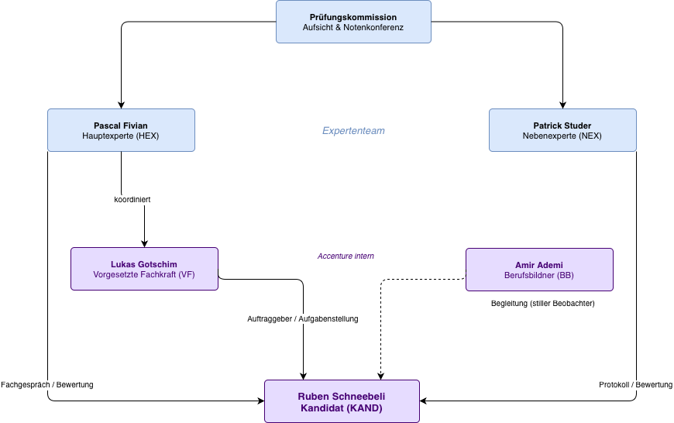
Abbildung 1 - Projektaufbauorganisations- Diagramm

Auftrag und Vorkenntnisse
Alle Inhalte in diesem Kapitel wurden von der offiziellen PkOrg Webseite kopiert und hier eingefügt.

Detaillierte Aufgabenstellung
Ziel der IPA ist die Entwicklung einer vollständigen Webapplikation zur strukturierten Erstellung, Bearbeitung und Verwaltung von Software Architecture Documents (SAD). Die Anwendung umfasst insgesamt vier zentrale Benutzeroberflächen, welche die zentralen Benutzerabläufe für die Verwaltung von Templates und die Erstellung der finalen Dokumente abbilden.
Zu Beginn der IPA werden die fachlichen und technischen Anforderungen strukturiert erfasst und in einer Anforderungsdokumentation festgehalten. Diese umfasst funktionale und nicht-funktionale Anforderungen, jeweils mit Priorität und Akzeptanzkriterien, und dient als Grundlage für die Umsetzung und spätere Bewertung.
Der Zugriff erfolgt über einen vordefinierten Mock-Benutzer mit festem Benutzernamen und Passwort. Eine echte Benutzerregistrierung oder Integration eines firmenspezifischen Berechtigungssystems ist nicht Bestandteil der IPA und wird erst in einem späteren Projektabschnitt realisiert. Die Mock-Authentifizierung bildet jedoch eine technisch saubere Grundlage für den späteren Austausch durch ein produktives Security-Modul.
Nach der Anmeldung gelangt der Benutzer zur Template-Übersicht, in der vorhandene SAD-Templates eingesehen und mittels Soft Delete ausgeblendet werden können. Zusätzlich können neue Templates erstellt werden, die eine HTML-basierte Struktur (Titel, Kapitel, Abschnitte) enthalten. Auf Basis eines gewählten Templates kann der Benutzer ein SAD-Dokument erstellen und die Inhalte über einen integrierten Rich-Text-Editor erfassen und bearbeiten. Der gesamte HTML-Content eines Dokuments wird als zusammenhängender Datensatz explizit gespeichert und dauerhaft in der Datenbank abgelegt. Der Benutzer kann ein gespeichertes Dokument zu einem späteren Zeitpunkt erneut öffnen, weiterbearbeiten und erneut speichern.
Das Backend ist in drei funktionale Service-Gruppen unterteilt:
- User-Services – Validierung des Mock-Logins und Basic-Auth-Prüfung. Es wird ein Endpoint bereitgestellt, über den sich der vordefinierte Mock-Benutzer authentifizieren kann.
- Template-Services – Verwaltung der SAD-Templates mit folgenden Operationen: Abrufen aller Templates, Abrufen eines einzelnen Templates, Erstellen eines neuen Templates, Aktualisieren eines bestehenden Templates sowie Soft Delete.
- Document-Services – Verwaltung der SAD-Dokumente mit folgenden Operationen: Erstellen eines neuen Dokuments auf Basis eines Templates, Laden eines bestehenden Dokuments, Aktualisieren der Dokumentinhalte sowie Export als PDF.
Das konkrete API-Design (URL-Struktur, HTTP-Methoden, Request-/Response-Formate) wird vom Kandidaten im Rahmen der IPA erarbeitet und dokumentiert.
Die Einrichtung der Entwicklungs- und Laufzeitumgebung ist Bestandteil der IPA. Die drei Komponenten (Frontend, Backend, Datenbank) werden in separaten Docker-Containern betrieben und über eine docker-compose.yml konfiguriert. Die Umgebung umfasst die Netzwerkkonfiguration zwischen den Containern, die Verwaltung von Umgebungsvariablen (z. B. DB-Credentials, Backend-URL) sowie die Sicherstellung, dass alle Dienste stabil miteinander kommunizieren.
Technisch basiert die Applikation auf einem Java-Spring-Boot-Backend, einem React-TypeScript-Frontend sowie einer PostgreSQL-Datenbank. Die Wahl von PostgreSQL als relationales Datenbankmanagementsystem wird im Rahmen der Arbeit begründet. Das Datenmodell wird unter Berücksichtigung von Normalisierungsgrundsätzen entworfen und dokumentiert.
Sicherheitsrelevante Anforderungen wie Basic Authentication, serverseitige Validierung aller Eingaben, Sanitizing der Rich-Text-Inhalte und eine restriktive CORS-Konfiguration gehören zum definierten Funktionsumfang. Abschliessend werden Unit-Tests, API-Tests und manuelle End-to-End-Tests durchgeführt, um die Funktionsfähigkeit aller vier Screens und der drei Backend-Servicebereiche sicherzustellen. Das Testkonzept, die Testfälle und deren Ergebnisse werden strukturiert dokumentiert.

Mittel und Methoden
Für die Implementierung wird ein mehrschichtiges Architekturmodell eingesetzt:
- Backend mittels Java Spring Boot zur Bereitstellung der REST-API, Authentifizierung über einen vordefinierten Mock-Benutzer (Basic Auth), Validierung der Eingaben sowie Generierung des PDF-Dokuments
- Frontend mit React und TypeScript zur Template-Verwaltung und SAD-Bearbeitung über einen integrierten Rich-Text-Editor
- PostgreSQL-Datenbank zur Speicherung von SAD-Templates und SAD-Dokumentinhalten
- Docker-Container für Backend, Frontend und Datenbank zur Sicherstellung einer konsistenten Entwicklungsumgebung
Methodisch werden zudem Unit-Tests, API-Tests sowie manuelle End-to-End-Tests genutzt, um die vollständige Funktionalität sicherzustellen

Vorkenntnisse
Der Kandidat verfügt über fundierte Kenntnisse in Java, objektorientierter Softwareentwicklung, Webtechnologien sowie Datenbankmodellierung. Darüber hinaus hat er in internen Projekten praktische Erfahrungen mit React, TypeScript, REST-APIs, Spring Boot, Authentifizierungskonzepten, Docker und PostgreSQL gesammelt. Diese Kenntnisse bilden die Grundlage für die erfolgreiche Umsetzung der geplanten Applikation.

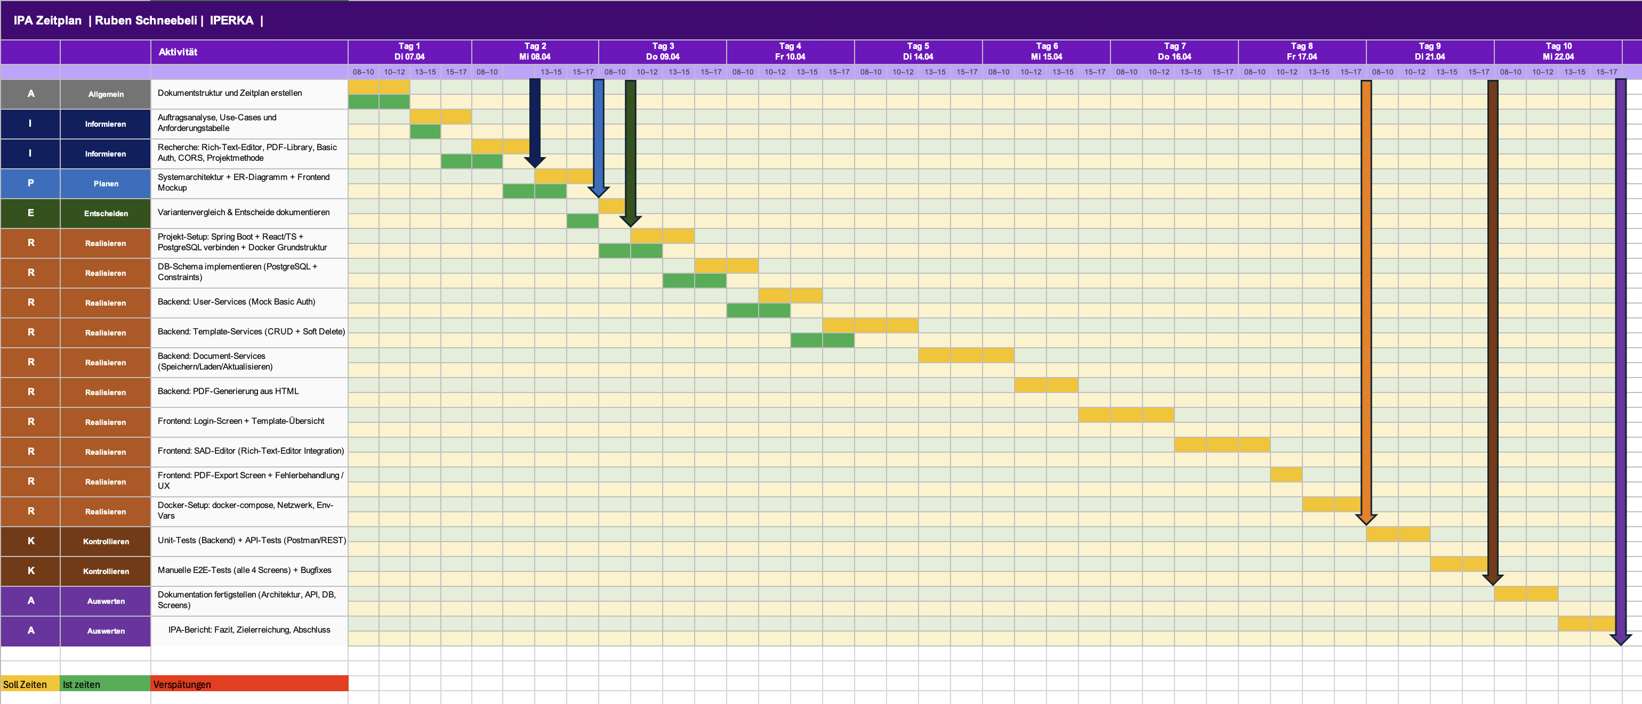
Zeitplan

Soll / Ist vergleich
Die Grün-markierten Felder Zeigen, wann welche Aufgaben erledigt sein sollten, hingegen zeigen die gelb markierten Felder, wann sie wirklich beendet wurden. Durch diese Art von Planung werden die Abweichungen sichtbar dargestellt.
TODO Am Schluss wesentliche Abweichungen nachtragen

Risikomanagement
Risiko / Problem | Wahrscheinlichkeit | Auswirkung | Massnahme / Reaktion | Eingetreten?
Zeitverzug durch ein Technisches Problem. | Mittel | Hoch | Im Journal Dokumentieren, Prioritäten anpassen und unwichtige Features kürzen. | —
Zu viel Zeit in die Perfektionierung eines Feature gesteckt, anstatt weiterzumachen. | Mittel | Mittel | Pro Feature Maximal die geplante Zeit einhalten, danach weitergehen, auch wenn es nicht perfekt ist. | —
Dokumentation vernachlässigt und muss aufgeholt werden. | Hoch | Hoch | Täglich das Journal ausfüllen und die Kapitel im Bericht parallel zur Umsetzung ausfüllen. | —
Zeitverzug durch Spring-Boot-Konfiguration. | Niedrig | Hoch | Dokumentation lesen, Community-Ressourcen nutzen. | —
PDF- Generierung: falsches Layout (CSS wird nicht korrekt gerendert). | Mittel | Mittel | Library früh testen und einfaches CSS ohne komplexe Styles benutzen. | —
CORS-Fehler zwischen Frontend und backend Container. | Mittel | Hoch | CORS-Konfiguration sofort testen, sobald die Container laufen und nicht erst bis am Ende warten.
Docker Container starten in der falschen Reihenfolge. | Niedrig | Mittel | Von Anfang an Health-Check konfigurieren im docker-compose.yml.
Rich-Text-Editor verhaltet sich unerwartet oder ist schlecht dokumentiert. | Mittel | Mittel | Library früh genug nach eigenen Kriterien auswählen und dann dabeibleiben.
Tabelle 2 - Risikomanagement Tabelle

Arbeitsprotokoll (Journal)
Tag 1 – 07.04.2026 | IPERKA-Phase: Informieren
Ausgeführte Arbeiten | - Zeitplan erstellt  - Dokument Struktur erstellt  - Erste Kapitel ausgefüllt  - Use Cases und Anforderungstabelle gemacht  - Wahl der Projektmethode angefangen
Aufgetretene Probleme | -
Reflexion | Heute war der erste Tag meiner praktischen Arbeit. Ich hatte am Anfang ein wenig Schwierigkeiten einen geeigneten Startpunkt zu finden, aber ich kam schnell in einen guten Arbeitsrhytmus. Ich konnte in einem schnellen Tempo die heutigen Aufgaben erledigen, ohne Zwischenfälle und Probleme.  Ich bin zufrieden mit meinem Start und denke ich kann sehr gut in den nächsten Tagen darauf aufbauen.
Hilfestellung beansprucht (Wer, Was – inkl. KI-Tools) | Ich habe für die Erstellung meines Kontext Diagramm auf dieser Website Inspiration gesucht: Kontext Diagramm Beispiel
Vergleich mit Zeitplan | Dokumentstruktur und Zeitplan erstellen  Auftragsanalyse, Use-Cases und Anforderungstabelle  Ich konnte beide Aufgaben für heute erfüllen und sogar einen kleinen Teil für morgen vorbereiten
Nacharbeiten | -

Tag 2 – 08.04.2026 | IPERKA-Phase: Informieren / Planen / entscheiden
Ausgeführte Arbeiten | - Recherche durchgeführt  - Recherche Tabelle ausgefüllt  - IPERKA Begründung geschrieben  - Tool Tabelle ausgefüllt  - Architekturdiagramm erstellt  - ERD erstellt  - Decision Matrix geschrieben  - Expertenbesuch  - Wireframes erstellt
Aufgetretene Probleme | -
Reflexion | Heute bin ich besser in die Arbeit gestartet, durch den Zeitplan weiss ich genau, was ich machen muss. Ich konnte meine Arbeiten für heute erledigen und Vorarbeit für morgen machen, so dass ich direkt anfangen kann mit dem Aufsetzen des Projekts. Ich habe keine Probleme mit der Arbeit bisher und ich hoffe das bleibt auch so. Das Expertengespräch verlief auch gut, ich konnte meine Fragen stellen und bekam gute passende antworten.
Hilfestellung beansprucht (Wer, Was – inkl. KI-Tools) | Ich habe, um die Begründung der Modellierungsmethodik besser beschreiben zu können mir die 3 Normalformend der Datenbank angeschaut.  https://www.datenbanken-verstehen.de/datenmodellierung/normalisierung/
Vergleich mit Zeitplan | Recherche: Rich-Text-Editor, PDF-Library, Basic Auth, CORS  Systemarchitektur + ER-Diagramm + Frontend Mockup  Variantenvergleich & Entscheide dokumentieren  Der letzte Punkt ist eigentlich morgen im Zeitplan, ich konnte ihn aber dennoch heute schon beenden.
Nacharbeiten | -

Tag 3 – 09.04.2026 | IPERKA-Phase: I Realisieren
Ausgeführte Arbeiten | - Backend erstellt mit https://start.spring.io  - Frontend erstellt  - Ordner strukturiert  - Entities implementiert  - PostgreSQL verbunden  - Docker Files erstellt  - Docker compose File erstellt  - Constraints und Schema implementiert
Aufgetretene Probleme | Ich hatte Probleme mit meinem Entity «User» da es eine Klasse von Spring gibt, die schon so heisst, darum musste ich meine User Entity umbenennen in AppUser.
Reflexion | Heute war der erste Tag mit programmieren, ich fühle mich sehr sicher, da die meisten Dinge schon einige Male implementiert habe und im Zeitplan immer noch einen guten Puffer habe. Ich konnte auch alles umsetzen was ich mir vorgenommen haben und heute schon das DB-Schema vollständig implementieren, was mir auch nicht schwerfiel.
Hilfestellung beansprucht (Wer, Was – inkl. KI-Tools) | Ich habe heute keine Hilfe in Anspruch genommen ausser zum Erstellen des backend habe ich https://start.spring.io benutzt.
Vergleich mit Zeitplan | Projekt-Setup: Spring Boot + React/TS + PostgreSQL verbinden + Docker Grundstruktur  DB-Schema implementieren (PostgreSQL + Constraints)  Ich konnte schon das DB-Schema schon heute fertig implementieren und kann morgen mit dem ersten Service und der Security Implementation anfangen.
Nacharbeiten | -

Tag 4 – 10.04.2026 | IPERKA-Phase: I Realisieren
Ausgeführte Arbeiten | - Restliche User-Service und Auth-Service fertiggestellt  - SecurityConfig mit Basic Auth, BCrypt und Cors konfiguriert  - Template-Service vollständig implementiert  - Template-Service mit Postman getestet und in PGAdmin überprüft  - Zugehörige Dokumentation Kapitel geschrieben  - Dokument Design technisch an die Kriterien angepasst
Aufgetretene Probleme | -
Reflexion | Mein Tag heute lief sehr gut, ich konnte sehr produktiv meine Arbeiten erledigen. Ich hatte heute sogar die Zeit nebst meinem Arbeiten aus dem Zeitplan, noch die Dokumentstruktur zu überarbeiten und einige Design Änderungen zu machen. Es fällt mir einfach die Services zu implementieren
Hilfestellung beansprucht (Wer, Was – inkl. KI-Tools) | -
Vergleich mit Zeitplan | Backend: User-Services (Mock Basic Auth)  Backend: Template-Services (CRUD + Soft Delete)  Ich konnte alle User-Services beenden und alle Template Services jetzt schon beenden, dann muss ich sie nicht an Tag 5 machen.
Nacharbeiten | -

Tag 5 – 14.04.2026 | IPERKA-Phase: I Realisieren
Ausgeführte Arbeiten | - Document-Service vollständig implementiert  - PDF-Generierung aus HTML mit Flying Saucer integriert  - PDF-Export Endpoint (GET /api/documents/{id}/pdf) implementiert  - Dateiname-Normalisierung für PDF-Download  - Backend: Zugehörige Dokumentationskapitel geschrieben (Kap. 5.5 + 5.6)  - API-Tests für Document-Service mit Postman durchgeführt und dokumentiert
Aufgetretene Probleme | - Ich hatte ein bisschen Schwierigkeiten mit dem PDF-Export, ich musste zuerst schauen, wie ein valides XHTML aussieht als Input, dass es richtig funktionieren konnte.
Reflexion | Heute war der erste Tag mit einer kleinen Herausforderung. Ich habe den Service für die Dokumente ohne Probleme machen können durch den Template-Service war es natürlich auch noch einfacher die Struktur nachzubauen und allenfalls code zu kopieren. Dafür war und ist der PDF-Export eine schwerere Aufgabe, ich habe so etwas noch nie wirklich gemacht und musste nochmal recherchieren, wie dass mit dem XHTML funktioniert. Schlussendlich bin ich heute an einem guten Stand und kann morgen ohne Stress oder Zeitdruck weitermachen und mit dem Frontend beginnen.
Hilfestellung beansprucht (Wer, Was – inkl. KI-Tools) | - https://www.w3schools.com/html/html_xhtml.asp
Vergleich mit Zeitplan | Backend: Template-Services (CRUD + Soft Delete)  Backend: Document-Services (Speichern/Laden/Aktualisieren)  Backend: PDF-Generierung aus HTML  Ich konnte die Texte zum Template-Service schreiben und beenden und ich konnte Alle Funktionen des Document-Service implementieren. Auch konnte ich heute schon Vorarbeit für morgen den PDF-Export beginnen.
Nacharbeiten | -

Tag 6 – 15.04.2026 | IPERKA-Phase: I Realisieren
Ausgeführte Arbeiten | - Login Screen implementiert  - AuthContext implementiert  - Navigationsbar implementiert  - Template Screen implementiert  - Dokument Screen implementiert  - Frontend API Service mit allen Endpoints erstellt  - Pagination implementiert
Aufgetretene Probleme | - Ich hatte Schwierigkeiten mit der Authorization, weil der Browser selbst bei falsche, Login ein Popup angezeigt hat, was ich so nicht wollte.
Reflexion | Heute habe ich angefangen das Frontend zu implementieren. Es ging relativ einfach für mich, da ich schon einiges in React gemacht habe und die Komponenten nichts neues sind. Dennoch habe ich unterschätzt wie viel Zeitaufwand das Designen mit CSS braucht. Trotzdem würde ich sagen ist wieder ein gelungener Tag und ein weiterer grosser Schritt in Richtung Abgabe. Ich bin froh, dass alles nach Plan läuft und ich einfach Schritt für Schritt meine eingeteilten aufgaben machen kann, ohne grössere Probleme.
Hilfestellung beansprucht (Wer, Was – inkl. KI-Tools) | Ich hatte heute ein Sync mit Lukas, um zu schauen, wie weit ich bin und ob ich grössere Probleme habe, da habe ich Verbesserungsvorschläge zu meiner IPA-Bericht bekommen.
Vergleich mit Zeitplan | Frontend: Login-Screen + Template/Document Übersicht  Beide Übersichten sind fertig implementiert und weisen eine schöne Darstellung auf
Nacharbeiten | -

Tag 6 – 15.04.2026 | IPERKA-Phase: I Realisieren
Ausgeführte Arbeiten
Aufgetretene Probleme
Reflexion
Hilfestellung beansprucht (Wer, Was – inkl. KI-Tools) | Ich habe mir die HTML Vorlage für das Template von Claude nach meinen genauen Angaben generieren lassen.
Vergleich mit Zeitplan | Frontend: Login-Screen + Template/Document Übersicht
Nacharbeiten | -

Persönliches Fazit

Rückblick auf die IPA

Was hat gut funktioniert

Was würde ich anders machen

Persönlicher Lerngewinn
Höchstens eine A4 Seite

Teil 2 – Projekt

Teil 2
Projekt

Kurzfassung
TODO später ausfüllen nicht mehr als eine A4

Informieren

Auftragsanalyse

Ausgangslage und Umfeld
Im Unternehmen werden SADs in unterschiedlichen Formaten und ohne einheitliche Struktur erstellt. Das führt zu Inkonsistenzen und erhöhtem Aufwand beim Vergleichen und Nachvollziehen von Architekturen. Die entwickelte Applikation soll dieses Problem lösen, indem sie eine zentrale Plattform mit standardisierten Templates bereitstellt.

Projektziel
Am Ende der IPA existiert eine vollständig deploybare Webapplikation mit vier Benutzeroberflächen: einem Login-Screen mit Mock-Authentifizierung, einer Template-Übersicht mit Soft-Delete-Funktion, einer SAD-Übersicht mit einem integrierten Rich-Text-Editor zur Dokumenterstellung und Bearbeitung. Das Backend stellt eine REST-API mit drei Service-Gruppen bereit (User, Template, Document), das Frontend ist in React mit TypeScript geschrieben und die Daten werden in einer PostgreSQL-Datenbank persistiert. Alle drei Komponenten laufen in separaten Docker-Containern und werden über eine docker-compose.yml verwaltet.

Anforderungsdokumentation
ID | Typ | Prio | Anforderung (lösungsneutral) | Akzeptanzkriterium
FA-01 | Funktional | MUSS | Benutzer kann sich mit Mock-Credentials einloggen (Basic Auth) | Login erfolgreich: Redirect zur Template-Übersicht
FA-02 | Funktional | MUSS | Templates anzeigen, erstellen und per Soft Delete ausblenden | Templates erscheinen/verschwinden in der Übersicht
FA-03 | Funktional | MUSS | SAD-Dokument per Rich-Text-Editor erstellen und bearbeiten | Inhalt wird persistent in DB gespeichert
FA-04 | Funktional | MUSS | SAD-Dokument als PDF exportieren | PDF wird mit dem richtigen Filename heruntergeladen und ist korrekt formatiert
FA-05 | Funktional | MUSS | Bestehendes Dokument erneut laden und weiterbearbeiten | Gespeicherter Inhalt wird korrekt geladen
NFA-01 | Nicht-funk. | MUSS | Serverseitige Validierung und Sanitizing von allen Eingaben | Kein XSS möglich
NFA-02 | Nicht-funk. | SOLL | Restriktive CORS-Konfiguration am Backend | Requests von fremden Origins werden abgelehnt
NFA-03 | Nicht-funk. | SOLL | Multi-Container-Deployment via Docker Compose | Alle Container starten stabil und kommunizieren
NFA-04 | Nicht-funk. | MUSS | Konsistentes Look & Feel über alle 4 Screens | Einheitliche UI-Sprache erkennbar
Tabelle 3 - Anforderungen an das Projekt

Use-Case-Übersicht
ID | Use Case | Akteur | Vorbedingung | Ablauf | Nachbedingung
 | Login | Benutzer | Applikation läuft, Benutzer ist nicht eingeloggt. | Benutzer gibt Benutzername und Passwort ein und klickt auf Login. System prüft Credentials gegen den vordefinierten Mock-Benutzer. | Weiterleitung zur Template-Übersicht.
 | Templates anzeigen | Benutzer | Benutzer ist eingeloggt, Template existiert. | Benutzer öffnet die Template-Übersicht. System lädt alle aktiven Templates aus der Datenbank und zeigt sie an. | Liste der verfügbaren Templates wird angezeigt.
 | Template erstellen | Benutzer | Benutzer ist eingeloggt | Benutzer klickt auf "Neues Template", gibt Titel und Inhalt (Kapitel/Abschnitte) ein und speichert. System speichert das Template in der Datenbank ab. | Neues Template erscheint in der Template-Übersicht.
 | Template archivieren (Soft Delete) | Benutzer | Benutzer ist eingeloggt, Template existiert. | Benutzer klickt auf das Mülleimer Icon bei einem Template, Template verschwindet aus der aktiven Liste. | Template ist ausgeblendet, bleibt aber in der Datenbank erhalten.
 | SAD-Dokument erstellen | Benutzer | Benutzer ist eingeloggt, mindestens ein Template existiert. | Benutzer wählt ein Template und klickt auf "Neues Dokument". System erstellt ein leeres Dokument auf Basis der Template-Struktur. | Benutzer landet im SAD-Editor mit der Kapitelstruktur des Templates.
 | SAD-Dokument bearbeiten | Benutzer | Benutzer ist eingeloggt, Dokument existiert. | Benutzer öffnet ein bestehendes Dokument, bearbeitet den Inhalt über den Rich-Text-Editor und klickt auf "Speichern". System speichert den HTML-Content in der Datenbank. | Dokument ist mit dem neuen Inhalt gespeichert.
 | SAD-Dokument als PDF exportieren | Benutzer | Benutzer ist eingeloggt, Dokument mit Inhalt existiert | Benutzer klickt auf "PDF exportieren". Backend generiert ein PDF aus dem HTML-Content und sendet es als Download zurück. | PDF wird im Browser heruntergeladen.
 | Dokumente anzeigen | Benutzer | Benutzer ist eingeloggt, Dokument existiert. | Benutzer öffnet die Dokumenten-Übersicht. System lädt alle gespeicherten SADs und zeigt sie mit Status und Erstellungsdatum an. | Liste aller Dokumente mit direktem Zugriff auf Bearbeiten und PDF-Export.
Tabelle 4 - Use Case Übersicht

Kontextdiagramm / Systemabgrenzung
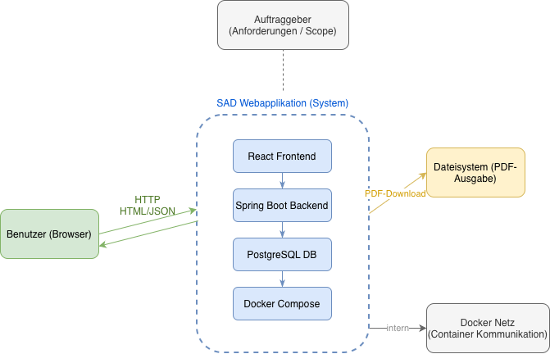
Abbildung 2 - Kontextdiagramm
Das Kontextdiagramm zeigt die Systemabgrenzung der SAD-Webapplikation. Innerhalb der blauen, gestrichelten Systemgrenze befinden sich die Technischen Komponenten, die im Rahmen dieser IPA entwickelt werden. Diese Komponenten sind: das React Frontend, das Spring Boot Backend, die PostgreSQL Datenbank und Docker Compose. Diese Komponenten kommunizieren nur intern über das Docker-Netzwerk miteinander.
Ausserhalb der blauen grenze gibt es noch drei externe Elemente. Der Benutzer interagiert über seinen Webbrowser mit der Applikation. Er sendet http-Requests und erhält als Antwort HTML Seiten und JSON-Daten. Das Dateisystem empfängt die vom Backend generierten PDF-Dokumente, welche dem Benutzer als Download bereitgestellt werden. Der Auftraggeber ist auch ausserhalb des Systems, das er nur die Anforderungen und den Scope vorgibt.

Informationsrecherche
Thema | Quelle | KI-Unterstützung
Rich-Text-Editor Libraries | https://www.bestdevops.com/top-10-rich-text-editors-tools-in-2025-features-pros-cons-comparison/  https://quilljs.com/docs  https://tiptap.dev/docs | Nein
PDF-Generierung aus HTML | https://github.com/flyingsaucerproject/flyingsaucer  https://pdfbolt.com/blog/html-to-pdf-java-flying-saucer | Nein
Spring Boot Basic Auth Konfiguration | https://docs.spring.io/spring-security/reference/servlet/authentication/passwords/basic.html | Nein
Input Sanitizing / XSS-Schutz | https://owasp.org/www-community/attacks/xss/  https://jsoup.org/  https://owasp.org/www-community/attacks/xss/ | Nein
CORS-Konfiguration in Spring Boot | https://spring.io/guides/gs/rest-service-cors | Nein
Tabelle 5 - Informationsrecherche
Vor Beginn der Entscheidung Phase, mussten noch die Themenbereiche recherchiert werden, zu denen noch nicht sehr grosse Kenntnisse vorhanden waren und bei denen es mehrere Lösungsoptionen gibt.
Für die Auswahl des Rich-Text-Editor wurden verschiedene Libraries verglichen. Als Hilfe diente ein Vergleichsartikel, der die zehn verbreitetsten Libraries anhand ihres Funktionsumfang, der Lizenz und der Integrationsmöglichkeit miteinander vergleicht. Dazu wurden die Dokumentationen von TipTap und Quill.js genauer angeschaut.
Für die PDF-Generierung wurde Flying Saucer als passende Lösung gewählt. Das offizielle GitHub-Repository gibt einen guten Einblick über den Entwicklungsstand und die vorhandenen Features. Zusätzlich wurde auch ein Artikel über die Integration von Flying Saucer in einem Spring Boot Projekt angeschaut, der Schritt für Schritt eine typische Konfiguration erklärt.
Die Informationen zu Basic Authentication in Spring Boot kommen aus der offiziellen Spring Security Dokumentation. Diese erklärt die Einrichtung eines SecurityFilterChain-Beans wie auch die Konfiguration des http Basic Auth Mechanismus für REST-APIs.
Für den Schutz vor Cross-Site-Scripting (XSS) wurden zwei Quellen analysiert. Die OWASP Dokumentation beschreibt die Angriffsvektoren und gute Gegenmassnahmen. Die jsoup Dokumentation zeigt, wie HTML-Inhalte aus Rich-Text-Editor serverseitig bereinigt werden können, bevor sie in der Datenbank gespeichert werden.
Die CORS-Konfiguration wurde anhand des offiziellen Spring-Guide erarbeitet. Dieser zeigt, wie CORS lokal mit @CrossOrigin konfiguriert wird und wie die erlaubten Origins, Methoden und Header eingeschränkt werden können.

Wahl der Projektmethode: IPERKA
Die Wahl der Projektmethode für diese IPA fiel auf IPERKA, da diese sehr gut auf den Ablauf einer IPA passt. Die sechs Phasen der IPERKA Methode geben eine klare Reihenfolge vor. Diese Strukturierte Vorgehens Methode verhindert, dass man einfach loscodiert und später merkt, dass man etwas falsch verstanden hat oder eine bessere Lösung übersehen hat.
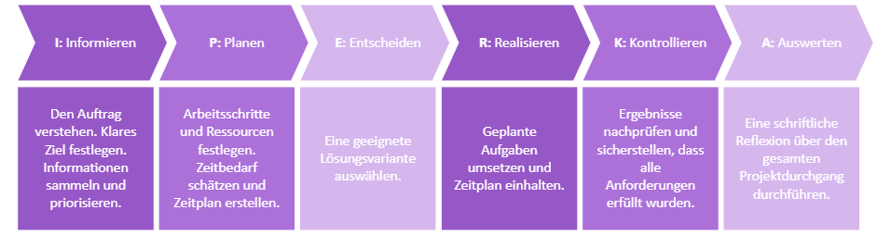
Abbildung 3 - IPERKA Modell
Im Vergleich zu Scrum oder Kanban ist IPERKA für dieses Projekt passender, weil allein daran gearbeitet wird. Scrum ist auf ein Team mit mehreren Mitgliedern ausgelegt und brauchte Rollen wie ein Product-Owner oder Scrum Master, die nicht vorhanden sind. Kanban wiederum gibt keine klare Phasenstruktur vor, was bei einem Projekt wie diesem mit festem Abgabetermin und begrenzten 80 Stunden Arbeitszeit schnell dazu führen kann, dass man den Überblick verliert. IPERKA hingegen gibt genau die benötigte Struktur für den Aufgabenumfang der IPA.

Planen

Entwicklungs- und Laufzeitumgebung

Wichtige Tools
Tool | Version | Verwendungszweck
Visual Studio Code | 1.97.2 (Universal) | Frontend-Entwicklung (React/TypeScript)
Java | 21 | Programmiersprache
MacOS x | 15.7.5 | Betriebssystem
React | 19 | UI-Framework
Spring Boot | 3.4.5 | Framework für REST-API
TypeScript | 5.9 | Typsicheres JavaScript
Podman Desktop | 1.26.1 | Containerisierung (Frontend, Backend, DB)
Git | 2.46.0 | Versionierung
pgAdmin 4 | 9.13 | Datenbank UI Plattform
Vite | 8 | Build Tool und Dev-Server
Tabelle 6 - Wichtige Tools und Versionen
Die Entwicklungsumgebung wurde so eingerichtet, dass das Frontend und das Backend unabhängig voneinander entwickelt und getestet werden können. Beides wird im Visual Studio Code entwickelt.
Für die Datenbank wird pgAdmin 4 verwendet um Tabellen, Daten und Constraints während der Entwicklung ansehen und überprüfen zu können. Für die Versionierung wird Git benutzt, nach jedem Arbeitstag wird der aktuelle Stand commited und auf das GitHub Repository gepusht.
Die Laufzeitumgebung basiert auf Docker und Podman Desktop. Alle drei Komponenten werden über eine docker-compose.yml als separate Container gestartet. Diese Konfiguration ist so, dass die Applikation in einer konsistenten Umgebung läuft und auf jedem System identisch reproduziert werden kann.

Architekturdiagramm
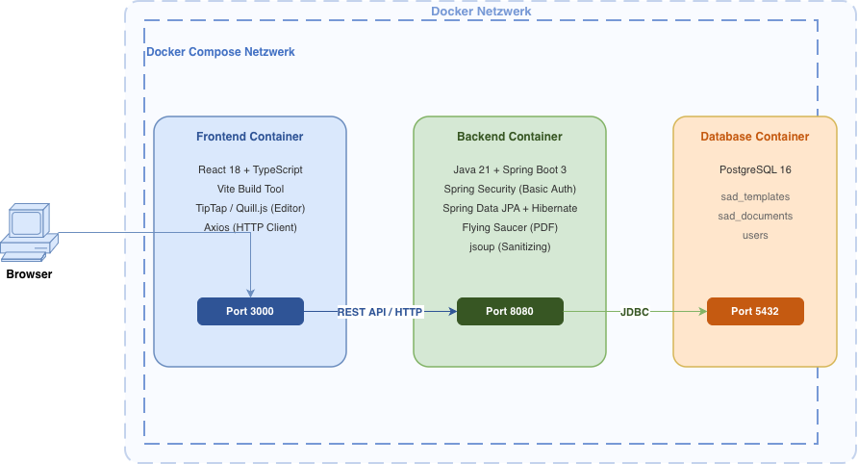
Abbildung 4 – Architekturdiagramm
Die Applikation besteht aus drei Docker-Containern, die über ein gemeinsames Docker-Netzwerk miteinander kommunizieren.
Der Frontend-Container stellt die React-Applikation auf Port 3000 bereit und kommuniziert über HTTP mit dem Backend-Container auf Port 8080. Das Backend übernimmt die gesamte Geschäftslogik, die REST-API, die Authentifizierung sowie die PDF-Generierung und greift über JDBC auf den Datenbank-Container auf Port 5432 zu. Die Startreihenfolge wird über depends_on in der docker-compose.yml sichergestellt: Das Frontend startet erst wenn das Backend bereit ist, das Backend erst wenn die Datenbank läuft.

Projektstruktur hinzufügen am Ende, wenn Projekt fertig ist

Risikomanagement
Die Risiken wurden zu Beginn der IPA identifiziert und sind in Kapitel 2.3 tabellarisch dokumentiert. Im Verlauf der Planungsphase haben sich keine zusätzlichen Risiken mehr ergeben, die noch nicht in der Tabelle erfasst waren. Die Risikotabelle wird täglich im Rahmen des Arbeitsjournals überprüft und bei Bedarf aktualisiert.

Datenmodell (ERD)

Begründung der Modellierungsmethodik
Für die Datenbankmodellierung wurde das relationale Modell gewählt mit einer ER-Diagramm Dokumentation.
Die Entscheidung fiel auf diese Lösung, weil die Daten der Applikation klare Abhängigkeiten haben. Ein SAD-Dokument basiert immer auf einem Template, und beide wurden von einem Benutzer erstellt und sind ihm somit zugeordnet. Mit einem relationalen Modell lassen sich solche Beziehungen, konsistent abbilden. Eine dokumentbasierte Datenbank wie MongoDB wäre nicht so passend gewesen, da die Datenstruktur von Anfang an feststand und keine flexible oder schemalose Speicherung benötigt wird.
Beim Entwerfen des Modells wurden die ersten drei Normalformen berücksichtigt. Alle Attribute sind atomar und es gibt keine Wiederholungsgruppen (1NF), alle Nicht-Schlüsselattribute hängen vollständig vom Primärschlüssel ab (2NF), und es bestehen keine. Transitiven Abhängigkeiten zwischen den Feldern (3NF).
Als Primärschlüssel werden UUIDs gewählt anstatt einfache Integer. Das hat den Vorteil, dass IDs auch ausserhalb der Datenbank generiert werden können, dass man die IDs nicht voraussagen kann und dass man bei einem Potenziellen Ausbau einfacher skalieren kann.
Das Soft Delete bei SAD_TEMPLATES wird mit dem Attribut deleted_at gelöst. Anstatt den Datensatz komplett zu löschen, wird einfach ein Zeitstempel gesetzt. Alles mit einem gesetzten deleted_at-Wert ist archiviert und wird in normalen Abfragen nicht mehr auftauchen. So gehen keine Daten verloren und Templates können wieder hergestellt werden. Auch kann man bei einem potenziellen Ausbau der Applikation eine Funktion einbauen, bei der man durch den Zeitstempel das gelöschte Template schnell und einfach wieder finden kann.
Für häufig abgefragte Felder wie created_by und template_id werden Datenbankindizes gesetzt, um die Abfrageperformance zu optimieren.

ER-Diagramm
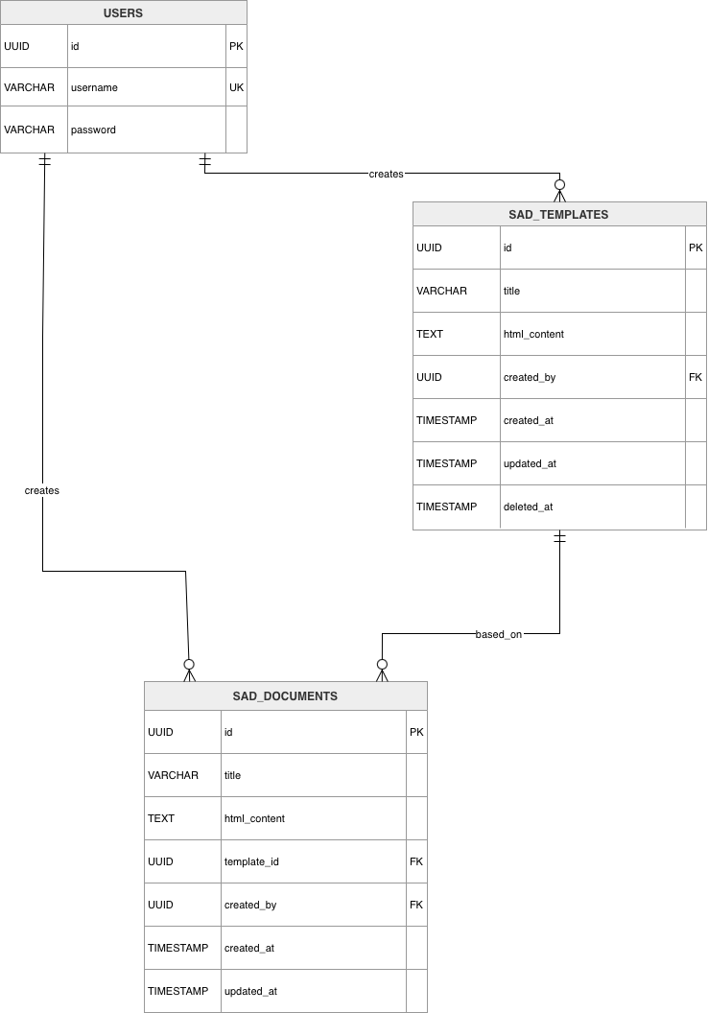
Abbildung 5 - ER-Diagramm

UI-Planung (Wireframes)
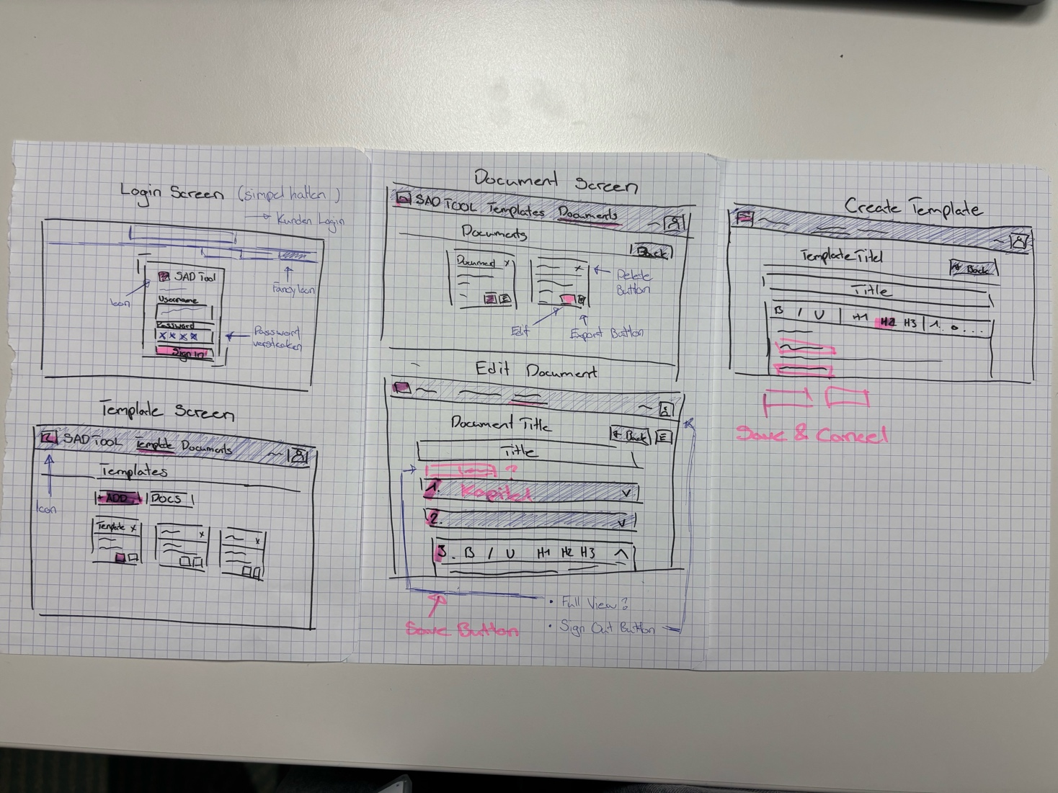
Diese Wireframes wurden auf Papier erstellt, um den grundlegenden Screen-Flow und die Benutzeroberfläche vor der Implementierung zu planen. Das Ziel war es die wichtigsten UI-Elemente und den Navigationsfluss frühzeitig festzulegen ohne viel Zeit in ein Detailliertes Design zu investieren.
Login Screen:
Besteht aus einem einfachen Formular mit Benutzernamen und Passwort sowie einem Login Button. Bei einer falscher Passwort Eingabe wird ein Fehler angezeigt. Das eingegebene Passwort wird maskiert, so dass niemand sehen kann, was eingegeben wird.
Template Screen:
Der Template Screen zeigt eine Übersicht über alle vorhandenen Templates. Man kann durch einen Button ein neues Template erstellen und auch Soft-deleten also archivieren. Man kann auch durch die Navigation im Header zwischen den zwei verschiedenen Seiten navigieren.
Document Screen:
Ist sehr ähnlich aufgebaut wie der Template-screen. Er zeigt eine Übersicht von allen SAD-Dokumenten mit Export, Delete und Edit Button. Von hier können Dokumente geöffnet werden.

Create Template:
Der Create Template Screen zeigt ein Formular mit einem Titel-Feld und einem Rich-Text-Editor zur Definition der Template-Struktur, abgeschlossen mit Save und Cancel Buttons.
Edit Document:
Der Edit Document Screen zeigt den eigentlichen SAD-Editor. Es gibt ein Titel-Feld für den Dokumentnamen sowie der Rich-Text-Bereich für den Inhalt mit einer Formatting Toolbar für die wichtigsten Dokument Formatierungen. Ein Back-Button ermöglicht die Rückkehr zur Dokumentübersicht, ohne den Inhalt zu verlieren.
Die fertige Implementierung orientiert sich an diesen Wireframes. Das finale Resultat wird in Kapitel 9.8 dokumentiert.

Entscheiden

Rich-Text-Editor Library
Kriterium | Gewichtung | Quill.js | TipTap
React-Integration | 40% | 2 – Kein offizieller React Support, Community Wrapper nötig | 5 – Offizieller @tiptap/react Support, hook basiert
Lizenz  (Open Source) | 15% | 5 - Gratis | 4 – Extension sind teils kostenpflichtig
Sanitizing-Support | 25% | 3 – Kein eingebautes Sanitizing, muss unabhängig gelöst werden | 3 – Kein eingebautes Sanitizing, jsoup nötig
Dokumentationsqualität | 20% | 3 – Doku vorhanden aber ist veraltet | 5 – Sehr ausführliche Doku, aktiv gepflegt
Score |  | 2.9 | 4.35
Tabelle 7 - Decision Matrix Rich-Text-Editor
Entscheid: TipTap
TipTap wurde ausgewählt, weil es offiziellen React-Support hat. Die Integration in ein React/TypeScript Projekt ist dadurch sehr viel einfacher und typsicherer als es bei Quill.js wäre. Die Dokumentation ist aktuell auf einem guten und neuen Stand was bei anstehenden Problemen hilfreich sein könnte. Das Sanitizing wird bei beiden Tools serverseitig gemacht, weshalb dieses Kriterium nicht entscheidend ist.

PDF-Generierung Library
Kriterium | Gewichtung | Flying Saucer | iText / OpenPDF
HTML/CSS Support | 35% | 5 – Rendert direkt aus HTML/CSS, perfekt für Rich-Text-Output | 2 – Kein direkter HTML-Support, zusätzliche API nötig
Lizenz  (Open Source) | 30% | 5 - Gratis | 3 – iText: teils kostenpflichtig  OpenPDF: Gratis
Spring Boot Integration | 25% | 4 – Einfache Maven-Dependency | 3 – Funktioniert ist aber mehr Boilerplate
Output-Qualität | 20% | 4 – Gute Qualität bei einfachem CSS | 4 – Stabile Qualität, Layout muss aber programmiert werden
Score |  | 4.4 | 2.85
Tabelle 8 - Decision Matrix PDF-Generierung Library
Entscheid: Flying Saucer
Flying Saucer wurde gewählt, weil es genau für den Anwendungsfall dieser IPA gebaut ist. Es nimmt XHTML-Input und konvertiert ihn zu PDF, ohne dass das Layout neu programmiert werden muss. Bei iText und OpenPDF hätte es erfordert, dass der HTML-Content zuerst geparst und dann durch zusätzliche Funktionen in PDF-Elemente übersetzt wird, was um einiges aufwändiger ist. Da Flying Saucer auch eine frei benutzbare Library ist, war dies die klare Wahl.

Datenbankwahl: PostgreSQL
PostgreSQL wurde als Datenbank gewählt, weil es sich optimal in die Docker-basierte Infrastruktur integriert und ein offizielles Docker-Image bereitstellt. Im Vergleich zu MySQL bietet PostgreSQL eine bessere UUID-Unterstützung als nativen Datentyp und robusteres Verhalten bei Constraints. Die In-Memory Datenbank H2 wurde, ausgeschlossen, da die Daten über Container-Neustarts erhalten bleiben müssen und H2 hauptsächlich für Tests geeignet ist. Spring Boot unterstützt PostgreSQL über Spring Data JPA ohne zusätzliche Konfiguration, was die Integration um einiges vereinfacht.

Weitere Entscheide
Mock-Auth statt JWT:
Für diese IPA wurde Basic Authentication mit einem Mock Benutzer gewählt, da eine vollständige JWT-Implementierung zu aufwändig wäre im 10 Tage Zeitraum. Basic Auth ist in Spring Security mit wenigen Zeilen konfigurierbar und reicht komplett aus für unseren vordefinierten Mock User. Die Architektur ist so aufgebaut, dass die Authentifizierung später durch ein produktives Modul auf Kunden Seite ersetzt werden kann.
CORS restriktiv:
Die CORS-Konfiguration wird bewusst restriktiv gehalten, nur der Port des Frontend-Container wird als erlaubter Origin eingetragen. Requests von anderen Origins werden abgelehnt. Diese Entscheidung entspricht den Anforderungen und verhindert unautorisierten API-Zugriff von ausserhalb.

Realisieren

Datenbank Implementierung

SQL-Schema
Das Datenbankschema wird durch JPA/Hibernate automatisch aus den vorhandenen Entity-Klassen generiert. Die folgenden SQL-Statements wurden durch JPA/Hibernate bei der Ausführung des Backend automatisch generiert und ausgeführt.
Sad_documents:
Hibernate:
create table sad_documents (
id uuid not null,
created_at timestamp(6) not null,
html_content TEXT not null,
title varchar(255) not null,
updated_at timestamp(6) not null,
created_by uuid,
template_id uuid,
primary key (id)
)

Sad_templates:
Hibernate:
create table sad_templates (
id uuid not null,
created_at timestamp(6) not null,
deleted_at timestamp(6),
html_content TEXT not null,
title varchar(255) not null,
updated_at timestamp(6) not null,
created_by uuid,
primary key (id)
)

Users:
Hibernate:
create table users (
id uuid not null,
password varchar(255) not null,
username varchar(255) not null,
primary key (id)
)

Foreign Key Constraints:
Hibernate:
alter table if exists sad_documents
add constraint FKfw71aw3xk3vdfal78x2mc3hqk
foreign key (created_by)
references users
Hibernate:
alter table if exists sad_documents
add constraint FKimy9d0anoywtuks8sag3aq83
foreign key (template_id)
references sad_templates
Hibernate:
alter table if exists sad_templates
add constraint FKb59fs4e2vwho77tw5bxr483da
foreign key (created_by)
references users

Sicherheit und Integrität
Zugriffssicherheit:
- Es ist nur eine Datenbankverbindung vom Backend aus möglich, das frontend hat kein Zugriff.
- Die Zugangsdaten werden in der .env Datei gespeichert und von dort benutzt, sie können nirgends im Code gefunden werden.
- Die Datenbank ist intern im Docker-Netzwerk erreichbar und nur für lokale Tools wie pgAdmin nach aussen freigegeben.

Datenintegrität durch Constraints:
Constraint | Wo wird er verwendet | Zweck
PRIMARY KEY | Id in allen Tabellen | Für die Identifikation der Datensätze
NOT NULL | Title, html_content, created_at, updated_at | Verhindert, dass Dateien unvollständig sind
UNIQUE | username in der users tabelle | Verhindert doppelte Benutzernamen
FOREIGN KEY | created_by, template_id | Für die Referenzieren, das keine Datensätze verloren gehen
UUID (PRIMARY KEY) | Alle Tabellen | Die IDs sind sicher für öffentliche API-Endpoints, weil man sie nicht erraten kann
Tabelle 9 - Constraint Übersicht
Soft Delete für sad_templates
Anstatt die Templates komplett aus der Datenbank zu löschen, wird deleted_at benutzt. Das schützt die Dokumente, welche auf ein Template referenzieren. Beim soft-deleten des Templates bleibt die Referenz vom Dokument gültig.

Indexierung und Performance
Gesetzte Indizes:
SadTemplate.java
@Table(name = "sad_templates", indexes = {
@Index(name = "sad_templates_created_by", columnList = "created_by"),
@Index(name = "sad_templates_deleted_at", columnList = "deleted_at")
})
SadDocument.java
@Table(name = "sad_documents", indexes = {
@Index(name = "sad_documents_created_by", columnList = "created_by"),
@Index(name = "sad_documents_template_id", columnList = "template_id")
})

created_by (beide Tabellen):
Die häufigste Abfrage ist es, alle Dokumente/Templates des aktuell eingeloggten Benutzers anzuzeigen. Ohne Index müsste die Datenbank alle Zeilen scannen. Mit Index wird direkt auf die wichtigen Einträge gesprungen.

deleted_at (sad_templates):
Jede Abfrage auf aktive Templates enthält WHERE deleted_at IS NULL. Der Index beschleunigt diesen Filter erheblich, sobald die Tabelle wächst.
template_id (sad_documents):
Ermöglicht schnelles Nachschlagen aller Dokumente, die auf ein bestimmtes Template basieren — relevant z.B. beim Löschen oder Aktualisieren eines Templates.
Primärschlüssel:
PostgreSQL erstellt automatisch einen Index auf jede PRIMARY KEY Spalte. Die id-Felder von allen Tabellen sind damit ohne zusätzliche Konfiguration bereits indexiert.

Backend – Projekt-Setup und Architektur
Das Backend wurde mit dem spring Initializr initialisiert. Es verwendet Maven als Build Tool und Java als Programmiersprache. Die Abhängigkeiten, welche benutzt werden, sieht man unten auf dem Bild auf der rechten Seite.
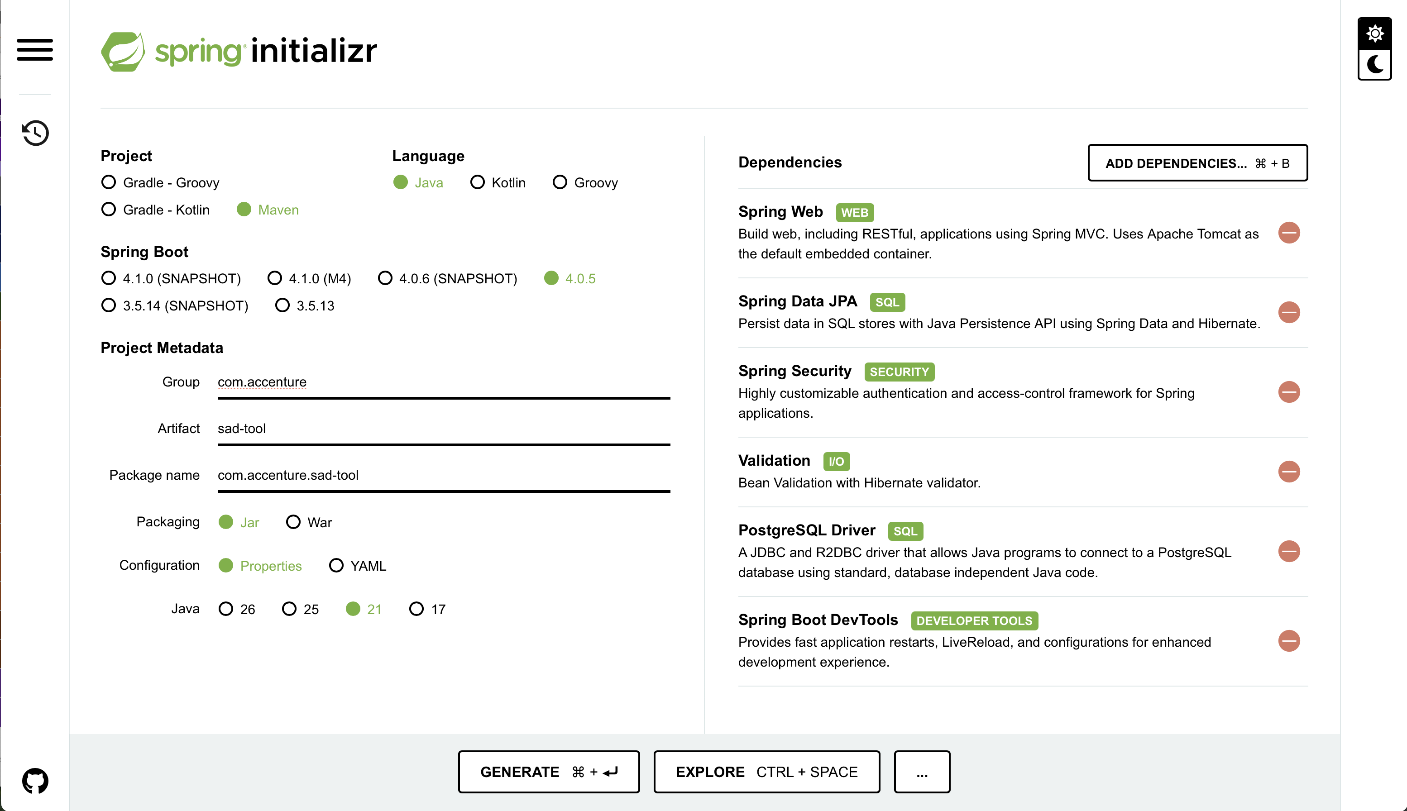
Abbildung 6 - Spring initializr
Es mussten auch noch manuell neue Dependencies im pom.xml File hinzugefügt werden. Das springdoc Dependency braucht es für die Dokumentation der Endpunkte mit Swagger. Das flying-saucer Dependency ist für die PDF-Generierung aus HTML zuständig und die jsoup Dependency braucht es für den Schutz vor Cross-Site-Scripting.
<dependency>
<groupId>org.springdoc</groupId>
<artifactId>springdoc-openapi-starter-webmvc-ui</artifactId>
<version>2.8.6</version>
</dependency>
<dependency>
<groupId>org.xhtmlrenderer</groupId>
<artifactId>flying-saucer-pdf</artifactId>
<version>9.9.4</version>
</dependency>

<dependency>
<groupId>org.jsoup</groupId>
<artifactId>jsoup</artifactId>
<version>1.18.3</version>
</dependency>

Backend – User-Service (Basic Auth)
Für die Authentifizierung wird Basic Auth benutzt. Bei jedem Request muss vom Client einen Authorization-Header mit gesendet werden in dem ein gültiger Benutzername und Password ist. In diesem Fall müssen die Werte des Mock User im Authorization-Header sein.
Wichtige Stellen aus dem SecurityConfig.java File
.sessionManagement(session ->
session.sessionCreationPolicy(SessionCreationPolicy.STATELESS))
Diese Stelle, dass die API stateless ist, das heisst es werden keine Sessions gespeichert. Daraus folgt, dass jeder Request den Authorization-Header nochmal neu mitsenden müssen.
.authorizeHttpRequests(auth -> auth
.requestMatchers("/swagger-ui/**", "/v3/api-docs/**", "/api/health").permitAll()
.requestMatchers("/api/**").authenticated()
)
Hier wird definiert, dass der Swagger-UI und der Health-Endpoint öffentlich zugänglich sind ohne Authorization. Alle anderen Endpoints verlangen eine gültige Authentifizierung. Requests, welche keine oder falsche Authorization-Header Inhalte mitsenden, erhalten einen 401 Unauthorized Error.
.httpBasic(basic -> {});
Aktiviert HTTP Basic Authentication in Spring Security.
@Bean
public PasswordEncoder passwordEncoder() {
return new BCryptPasswordEncoder();
}
Die Passwörter werden mit diesem Passwort encoder, der Bcrypt benutzt gehasht und gespeichert. Passwörter werden aus Sicherheitsgründen nie im Klartext gespeichert

Cors Konfiguration:
config.setAllowedOrigins(List.of("http://localhost:3000"));
config.setAllowedMethods(List.of("GET", "POST", "PUT", "DELETE", "OPTIONS"));
config.setAllowCredentials(true);
Durch diese Konfiguration sind nur Requests vom Frontend-Container auf dem Port 3000 erlaubt. Requests von einem anderen Ort werden vom Browser blockiert. config.setAllowCredentials(true); ist nötig, dass der Browser die oben beschriebenen Authorization-Header mitsenden darf.
Postman Tests:
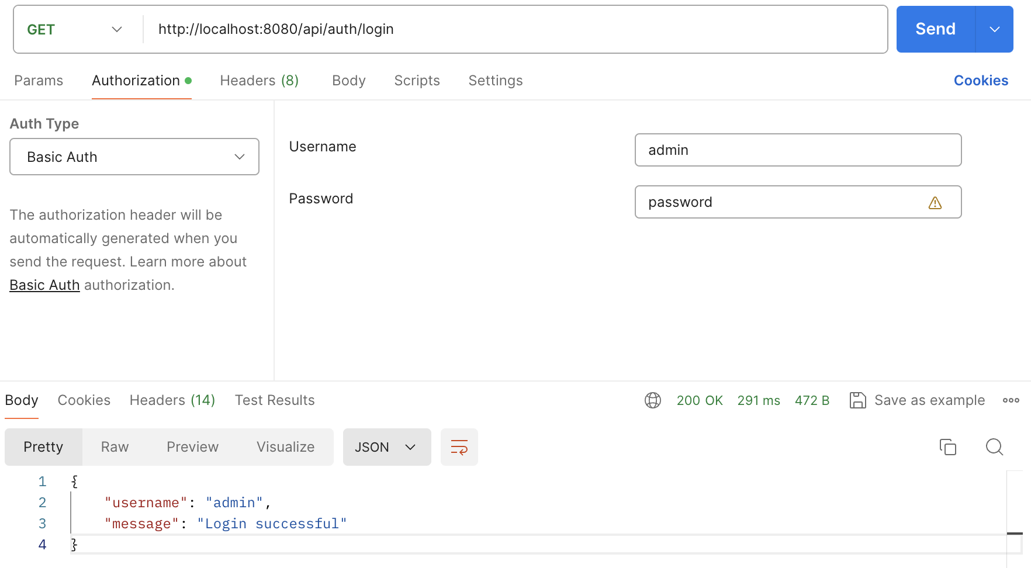
Abbildung 7 - Erfolgreicher Login Request
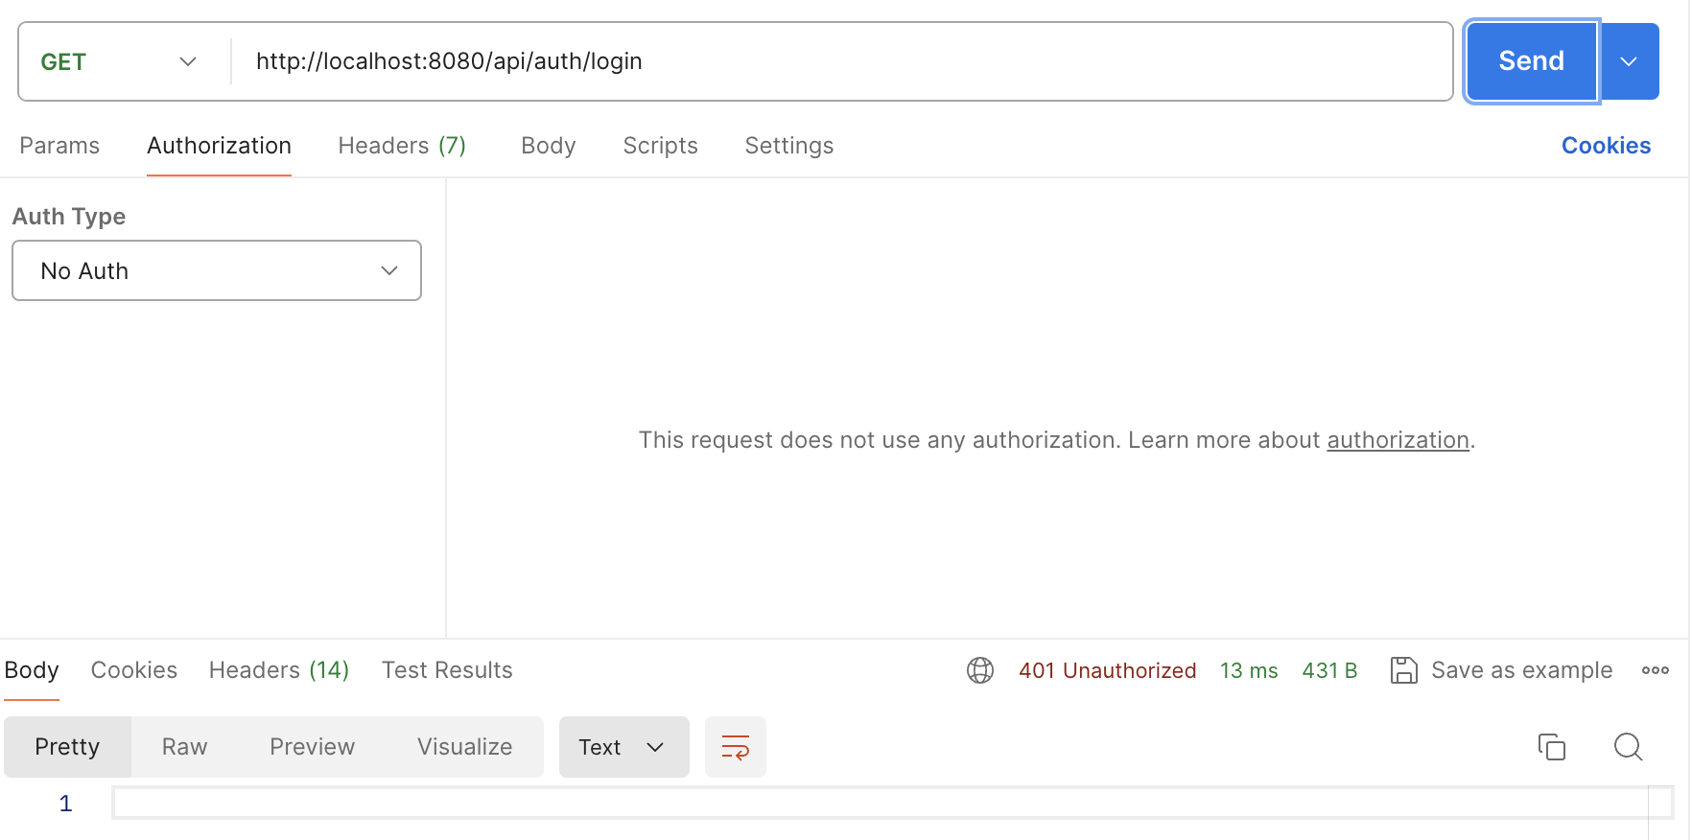
Abbildung 8 - Fehlgeschlagener Login Request

Backend – Template Service
Der Template-Service verwaltet die SAD-Templates und besteht aus fünf CRUD-Operationen
- Alle aktiven Templates abrufen
- Ein einzelnes Template abrufen
- Ein neues Template erstellen
- Ein bestehendes Template aktualisieren
- Ein Template archivieren (Soft Delete
Aktives Template Filtern:
return repository.findAllByDeletedAtIsNull()
.stream()
.map(TemplateDto.Response::from)
.toList();
Zum alle aktiven Templates aufzurufen, wird findAllByDeletedAtisNull benutzt, da es nur die Templates zurückgibt, bei welchen deleted_at nicht gesetzt ist. Archivierte Templates erscheinen somit in der Liste nicht mehr, aber in der Datenbank bleiben sie gespeichert.
Soft Delete:
public void softDelete(UUID id) {
SadTemplate template = findActiveOrThrow(id);
template.setDeletedAt(LocalDateTime.now());
repository.save(template);
}
Beim Archivieren wird der aktuelle Zeitstempel in deleted_at gesetzt. Durch diesen Stempel wird er von der findAllByDeleteAiIsNull funktion nicht mehr zurückgegeben und somit archiviert. Das schützt alle SAD-Dokumente, die auf dieses Template referenzieren, da ihre Foreign Key gültig bleiben auch wenn das Template vermeintlich gelöscht wurde.
Creator speichern:
AppUser user = userRepository.findByUsername(username)
.orElseThrow(() -> new ResponseStatusException(HttpStatus.NOT_FOUND, "User not found"));
template.setCreatedBy(user);
Beim Erstellen eines Template, wird der eingeloggte Benutzer über principal.getName() aus dem Security-Context gelesen und als created_by abgespeichert.

Fehlerbehandlung:
private SadTemplate findActiveOrThrow(UUID id) {
return repository.findByIdAndDeletedAtIsNull(id)
.orElseThrow(() -> new ResponseStatusException(
HttpStatus.NOT_FOUND, "Template nicht gefunden: " + id
));
}
Alle Operationen, die ein Template mittels der ID suchen verwenden findByIdAndDeletedAtIsNull. Das stellt sicher, dass auf archivierte Templates nicht mehr zugegriffen werden kann. Ein GET oder PUT-Request auf ein archiviertes Template gibt HTTP 404 zurück.
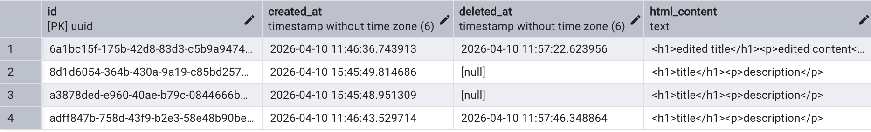
Abbildung 9 - Archivierte und nicht archivierte Templates in der Datenbank
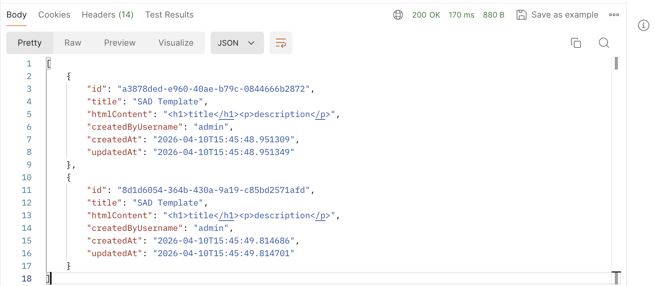
Abbildung 10 - Get Request zum alle Aktiven Templates bekommen

Backend – Document Service + PDF-Generierung
Der Document-Service verwaltet das SAD-Dokument und besteht aus fünf Dokument spezifischen CRUD-Operationen sowie dem PDF-Export
- Alle Dokumente abrufen
- Ein einzelnes Dokument anhand der ID abrufen
- Ein neues Dokument basierend auf einem Template erstellen
- Ein schon bestehendes Dokument aktualisieren
- Ein Dokument Löschen
- Ein Dokument als PDF exportieren
Dokument erstellen:
SadDocument document = new SadDocument();
document.setTitle(request.getTitle());
document.setHtmlContent(template.getHtmlContent());
document.setTemplate(template);
document.setCreatedBy(user);

Beim Erstellen eines neuen Dokuments wird als erstes geprüft, ob das Template, welches angegeben ist, existiert und nicht bei den Archivierten Templates ist. Wenn das Template gültig ist, dann wird der HTML-Content des Templates direkt als Inhalt für das Dokument übernommen. So bekommt der Benutzer die Kapitelstruktur des Templates, welches er ausgewählt hat, im Editor angezeigt. Der Eingeloggte Benutzer wird über die Funktion principal.getName() ausgelesen und als created_by gespeichert.
Dokument Aktualisieren:
public DocumentDto.Response update(UUID id, DocumentDto.UpdateRequest request) {
SadDocument document = findOrError(id);
document.setTitle(request.getTitle());
document.setHtmlContent(sanitize(request.getHtmlContent()));
return DocumentDto.Response.from(documentRepository.save(document));
}

Beim Aktualisieren wird das Dokument zuerst über die Funktion findOrError gesucht. Wenn es nicht gefunden wird, wird ein http 404-Error zurückgegeben. Wird das Dokument gefunden, dann wird der neue HTML-Content vor dem Speichern durch jsoup sanitized, um XSS-Angriffe abzuwehren. Beim Erstellen des Dokuments gibt es bewusst kein Sanitizing, da der Inhalt direkt aus dem Template kommt und daher bereits beim Erstellen sanitized wurde.

Dokument löschen:
public void delete(UUID id) {
SadDocument document = findOrError(id);
documentRepository.delete(document);
}

Im Gegensatz zu den Templates, werden die Dokumente beim Löschen vollständig aus der Datenbank gelöscht. Bei Templates wurde Soft Delete gewählt, weil die Dokumente eine Fremdschlüssel Referenz auf das Template haben und diese Referenz nicht kaputt gehen darf durch das Löschen eines Templates. Dokumente selber haben keine Entitys die auf sie referenzieren, das heisst ein hartes Löschen ist sicher und hinterlässt keine unabhängigen Datensätze.
Zwei DTOs für Create und Update:
Ein weiterer bewusster Designentscheid ist es, CreateRequest und UpdateRequest zu trennen. Beim Erstellen eines Dokuments braucht es die templateId aber keinen HTML-Content, weil dieser ja vom Template übernommen wird. Beim Aktualisieren braucht es die Verbindung zum Template nicht mehr aber dafür den HTML-Content aus dem Editor. Diese Trennung macht die API übersichtlicher und verhindert ungültige Requests.

Input Sanitizing
Wie oben bereits erwähnt, wird der HTML-Content des Rich-Text-Editor serverseitig mit jsoup bereinigt, bevor er in der DB gespeichert wird. Das schützt vor XSS, bei dem ein Angreifer schädlichen JavaScript-code über den Editor auf die DB speichern könnte.
private String sanitize(String html) {
return Jsoup.clean(html, Safelist.relaxed()
.addTags("h1", "h2", "h3", "h4", "h5", "h6")
.addAttributes(":all", "style"));
}

Als Basis für das Sanitizing wird Safelist.relaxed() verwendet, welche die häufigsten Formatierungstags wie <p>, <b>, <ul>, <a> und noch mehr erlaubt. Zusätzlich werden noch die Überschriften Tags hinzugefügt, da TipTap diese für die Kapitelstruktur verwendet. Der Style und die Formatierung bleiben erhalten während Tags wie <script> von jsoup entfernt werden.

PDF-Generierung
Der PDF-Export wird über einen separaten Service realisiert. Wenn der Benutzer auf den Button für den PDF-Export klickt, sendet das frontend einen GET /api/documents/{id}/pdf Request an das Backend, welches dann das Dokument lädt und mit Flying Saucer ein PDF generiert und als application/pdf zurückgibt. Der Dateiname wird aus dem eingegebenen Dokumenttitel generiert und ihn so normalisiert, dass er auf allen Betriebssystemen gültig ist.
String filename = document.getTitle().replaceAll("[^a-zA-Z0-9-_]", "_") + ".pdf";

HttpHeaders headers = new HttpHeaders();
headers.setContentType(MediaType.APPLICATION_PDF);
headers.setContentDispositionFormData("attachment", filename);

REST-API Dokumentation
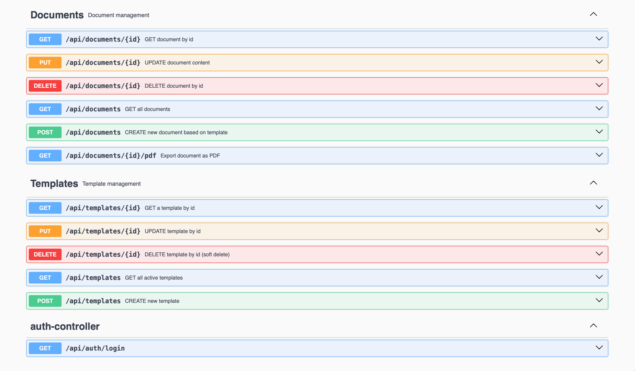
Die REST-API wird automatisch durch springdoc-openapi dokumentiert und ist unter /swagger-ui.html erreichbar. Das folgende Bild zeigen alle Endpoints, die im Projekt existieren.
Abbildung 11 - Swagger REST-API Dokumentation

Request / Response Beispiele
Die folgenden Beispiele zeigen Requests an die REST-API, welche durch Postman gesendet werden. Sie decken einen normalen Erfolgsfall und den PDF-Export. Man sieht die Requests und die Responses gut dargestellt.
Neues Template erstellen:
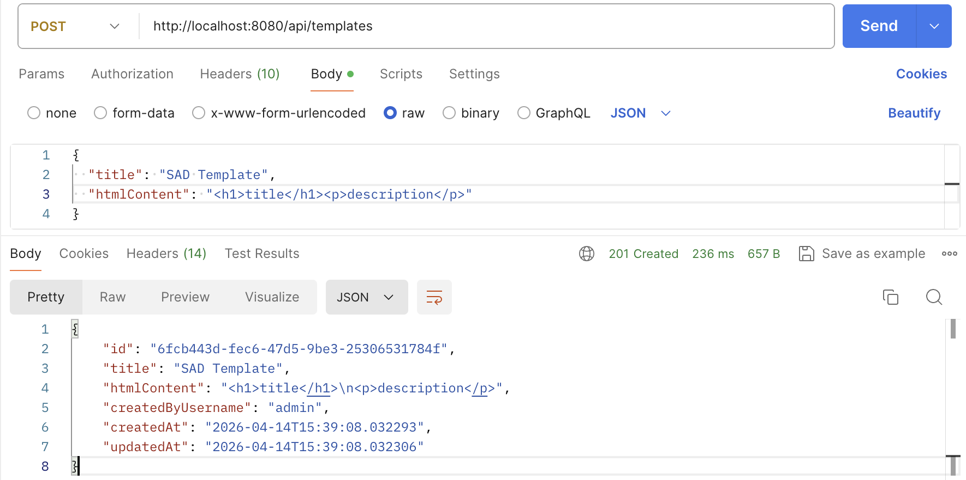
Abbildung 12 - Erfolgreicher Postman Post

Dokument als PDF exportieren:
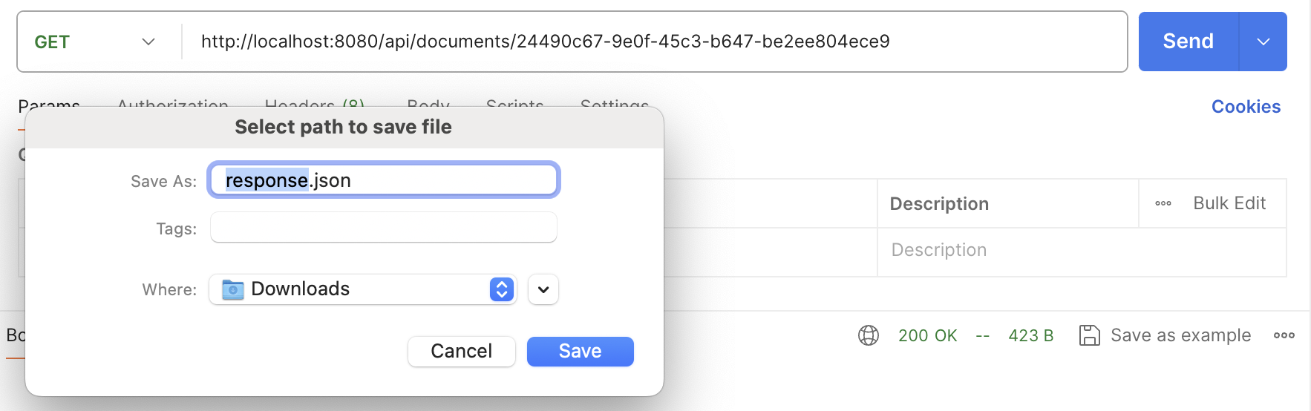
Abbildung 13 - Erfolgreicher PDF-Export

Docker-Setup

docker-compose.yml
Die folgende docker-compose.yml Datei definiert alle drei Services (Frontend, Backend und Datenbank) der Applikation und deren Konfiguration.
services:
db:
image: postgres:16
environment:
POSTGRES_DB: ${DB_NAME}
POSTGRES_USER: ${DB_USER}
POSTGRES_PASSWORD: ${DB_PASSWORD}
ports:
- "5432:5432"
volumes:
- postgres_data:/var/lib/postgresql/data
healthcheck:
test: ["CMD-SHELL", "pg_isready -U ${DB_USER:-user} -d ${DB_NAME:-saddb}"]
interval: 10s
timeout: 5s
retries: 5

backend:
build: ./backend
ports:
- "8080:8080"
environment:
DB_HOST: db
DB_PORT: 5432
DB_NAME: ${DB_NAME}
DB_USER: ${DB_USER}
DB_PASSWORD: ${DB_PASSWORD}
MOCK_USERNAME: ${MOCK_USERNAME}
MOCK_PASSWORD: ${MOCK_PASSWORD}
depends_on:
db:
condition: service_healthy

frontend:
build: ./frontend
ports:
- "3000:80"
depends_on:
- backend

volumes:
postgres_data:

Netzwerkkonfigurationen
Die oben gezeigte docker-compose.yml Datei definiert drei Services, die zusammen die Applikation ergeben. Docker Compose erstellt automatisch ein internes Netzwerk, über das die Container sich gegenseitig über den Hostnamen erreichen. Das heisst, das Backend verwendet «db» als Hostname für die Datenbankverbindung und die Nginx leitet API-Anfragen an «backend:8080» weiter. Diese Hostnamen funktionieren nur intern zwischen diesen Containern.
Der db-Service verwendet das offizielle postgres:16 Image. Der Port 5432 wird nach aussen freigegeben, damit pgAdmin lokal auf die Datenbank zugreifen und sie visualisieren kann. Die daten werden in einem Volumen gespeichert, damit sie nicht verloren gehen, wenn der Container neu gestartet wird. Und es wird regelmässig von einen Health Check geprüft, ob die Datenbank bereit ist, bevor die anderen Services gestartet werden dürfen.
Der backend-Service wird aus dem im Backend Ordner liegenden Dockerfile gebaut und läuft auf dem Port 8080. Er startet erst wenn der db-service den Health Check bestanden hat damit Spring Boot beim Starten sicher eine Datenbankverbindung hat.
Der frontend-Service wird auch aus einem Dockerfile gebaut, welches aber im Frontend Ordner liegt. Nginx bringt die gebaute React-Applikation auf den Port 3000 und leitet alle Anfragen auf den API-Endpoint an den Backend-Container weiter. Der frontend-Service startet erst nach dem backend-Service.
Der Kommunikationsfluss zwischen den Komponenten wird in Kapitel 7.1.2 durch das Architekturdiagramm zusammenfassend dargestellt.

Umgebungsvariabeln
Alle sensitiven Konfigurationswerte werden über eine .env Datei gespeichert, welche nicht im Git-Repository eingecheckt ist. Es gibt auch ein env.example Datei, welche auflistet, welche Variablen benötigt werden,
env.example:
# DB Configuration
DB_NAME=your_db_name
DB_USER=your_db_user
DB_PASSWORD=your_db_password

# Mock-User
MOCK_USERNAME=your_username
MOCK_PASSWORD=your_password

Frontend – Screens und Komponenten

Screen 1 – Login
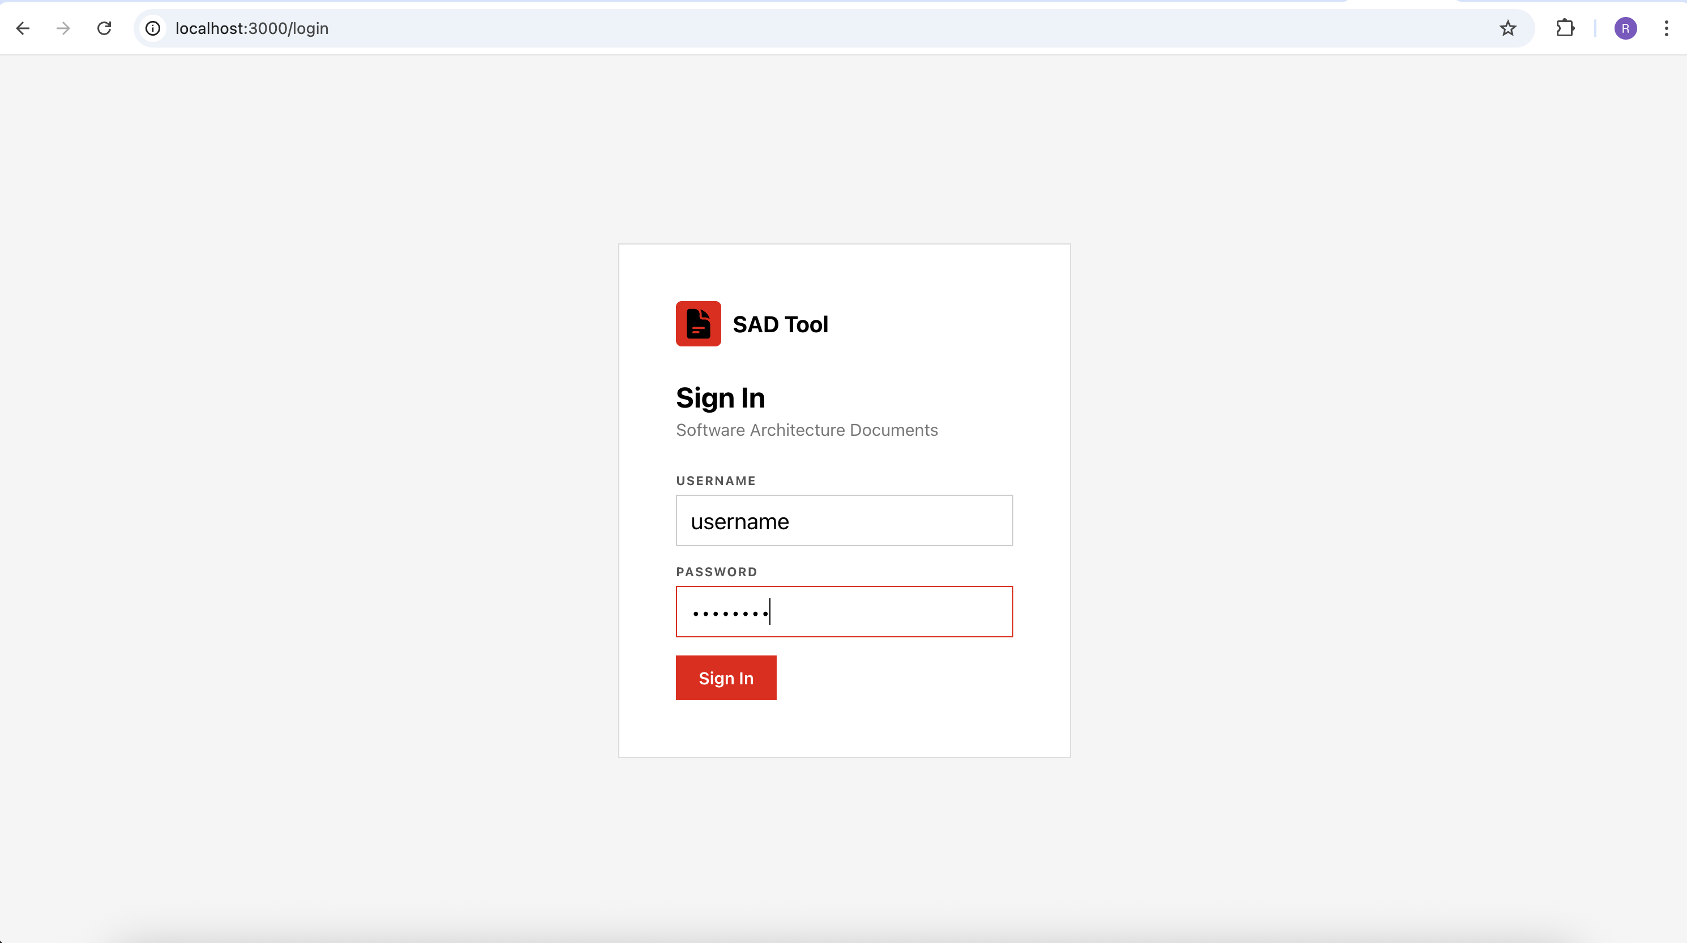
Der Login Screen ist der Einstiegspunkt in die Webapplikation. Es wird ein einfaches Formular mit Benutzernamen und Passwortfeld wie auch einem Login Button angezeigt. Bei einer falschen Eingabe wird eine Fehlermeldung angezeigt.
Technisch wird beim Login der Benutzername und das Passwort also kodierter Authorization-Header and den Login Endpoint im Backend gesendet. Bei einer erfolgreichen Anmeldung werden die Daten im sessionStorage gespeichert, damit sie bei jedem weiteren Request in dieser Session automatisch mitgesendet werden können. Nach erfolgreichem Login wird der Benutzer zur Template-Übersicht weitergeleitet.
Der Auth-State wird über den AuthContext im Frontend verwaltet, der der gesamten Applikation zu Verfügung steht. Benutzer, die nicht eingeloggt sind werden dadurch zurück auf die Login Seite geleitet.

Screen 2 – Template Übersicht
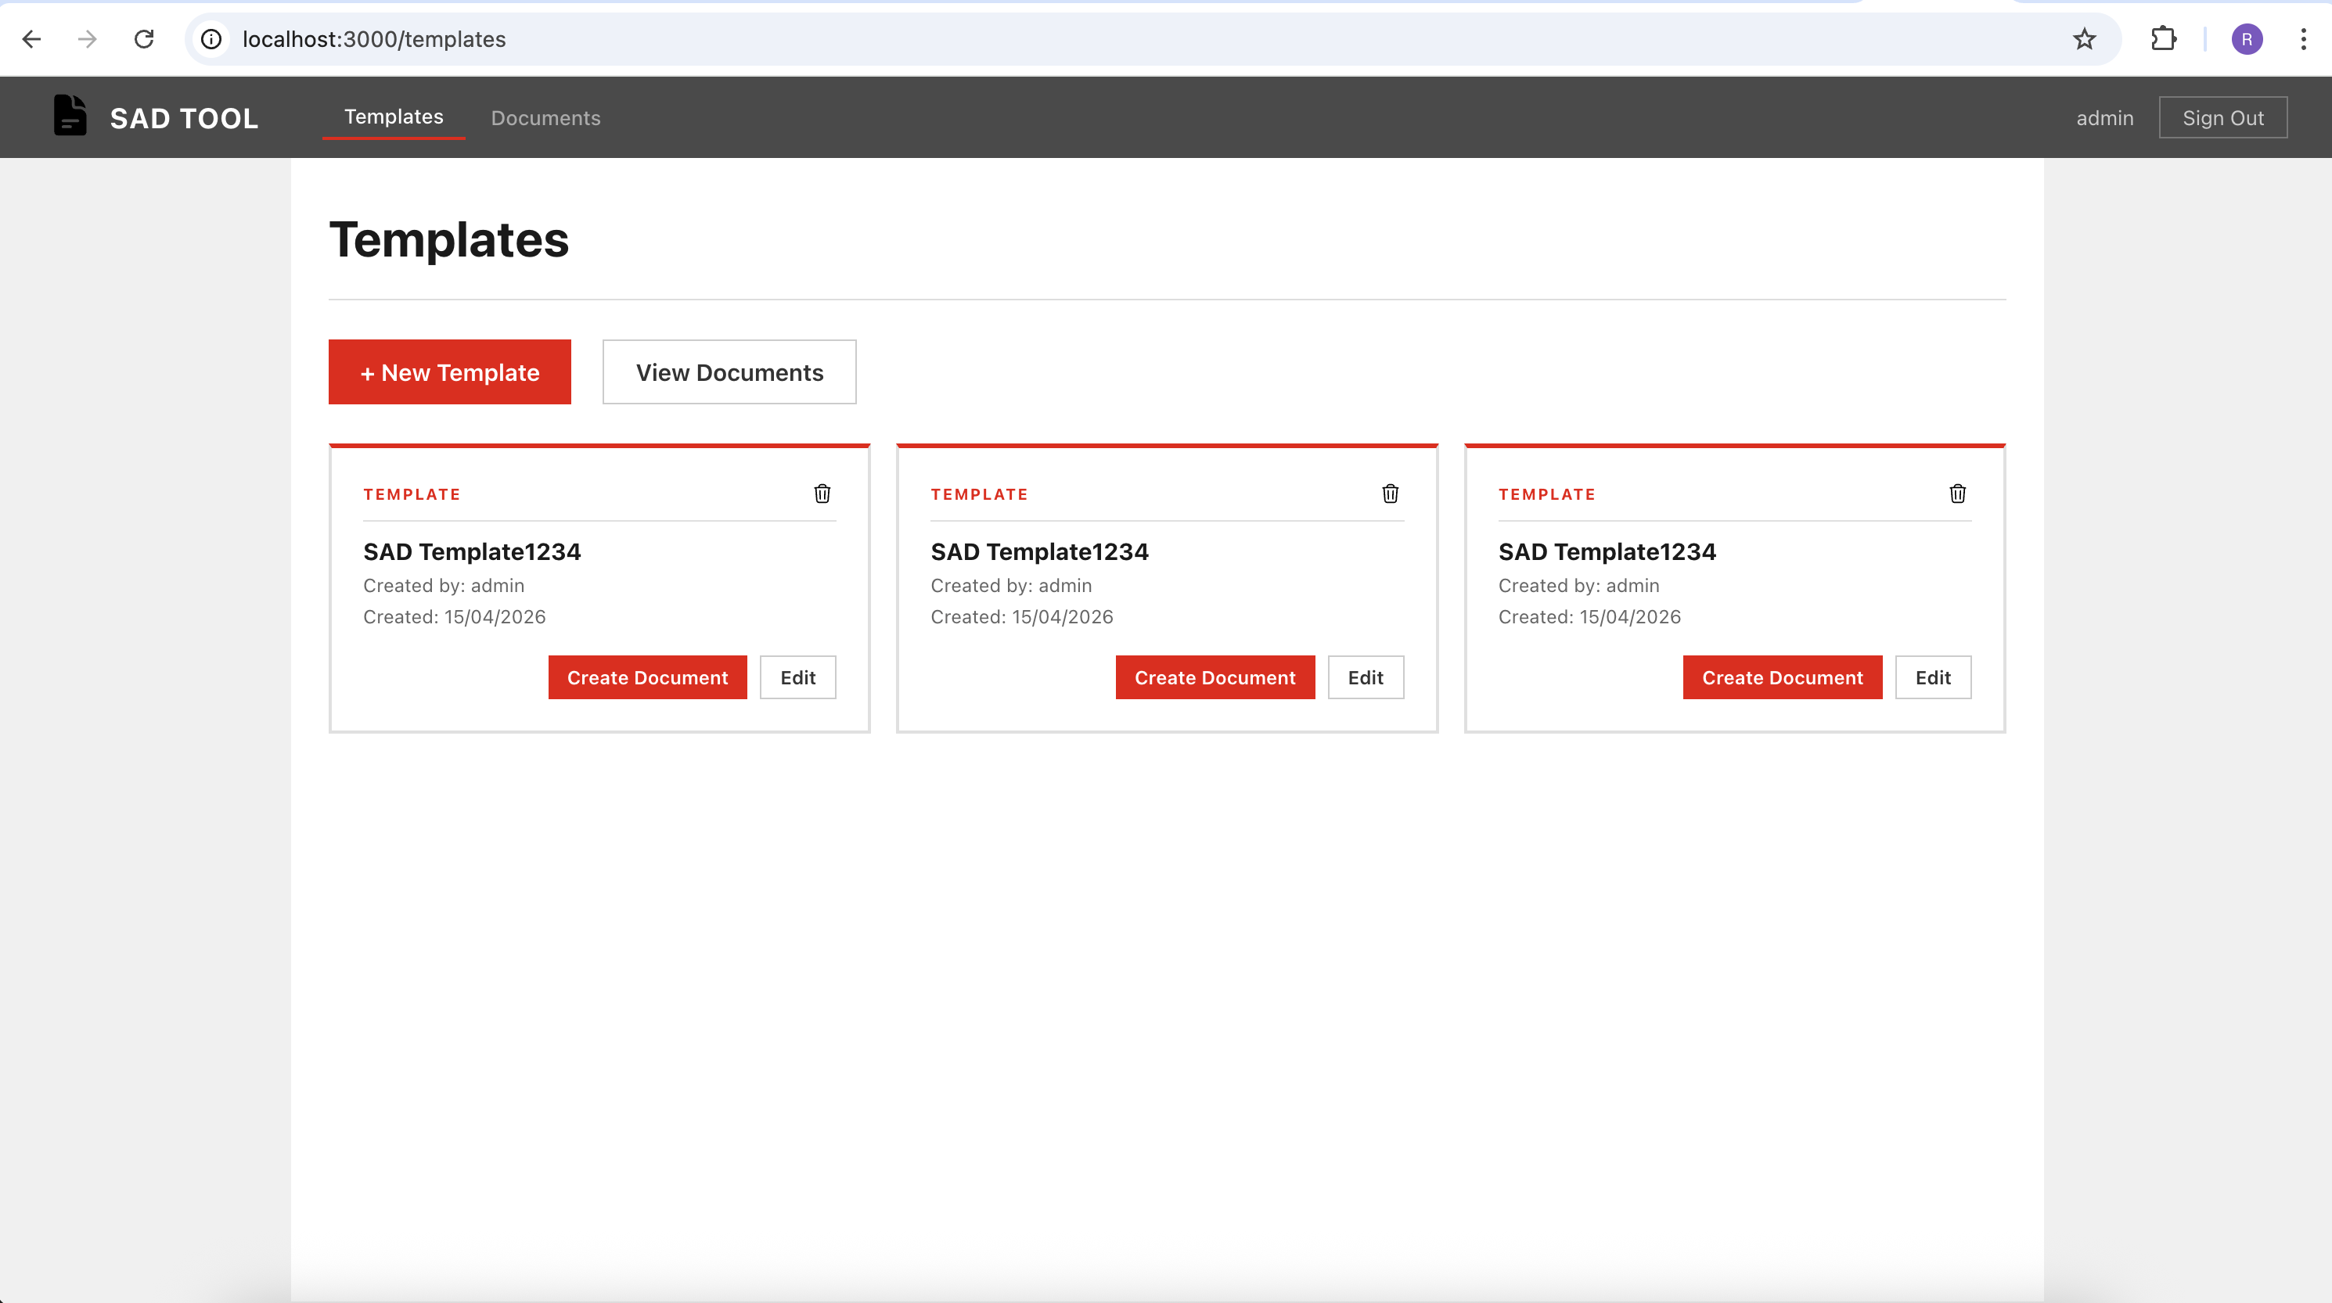
Die Template Übersicht zeigt alle aktiven Templates als einzelne Karte an. Jede Karte zeigt den Titel, den Ersteller und das Erstellungsdatum an, so dass man direkt einen kleinen Überblick hat. Über die Buttons kann der Benutzer ein neues Dokument anhand des Templates erstellen oder das Template bearbeiten. Das Soft-Deleten des Templates funktioniert über das Mülleimer Icon in der oberen rechten Ecke der Karte. Der User kann auch ein neues Template erstellen über den oberen roten Button oder er kann über die Navigationsbar oder den Button auf die Dokumenten Übersicht wechseln.

Screen 3 – Dokumenten Übersicht
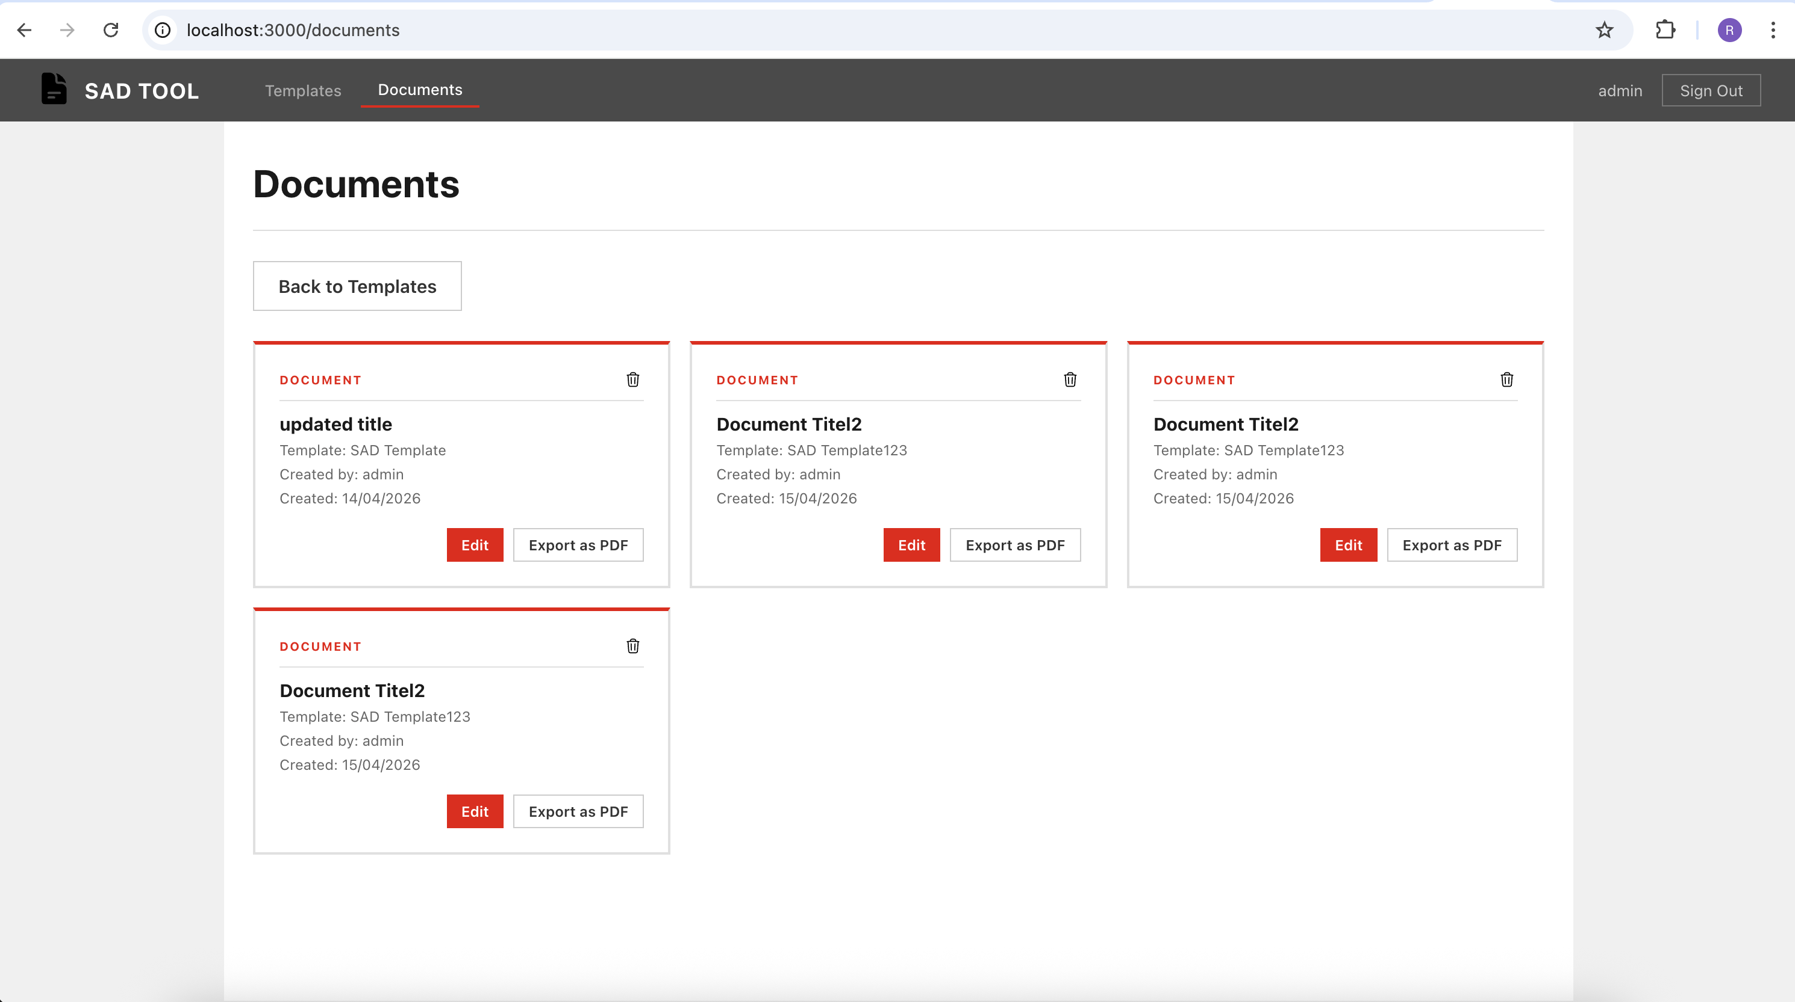
Die Dokumenten Übersicht ist gleich aufgebaut wie die Template Übersicht. Sie zeigt alle gespeicherten SAD-Dokumente als Karten mit Titel, verknüpften Template, Ersteller und dem Erstellungsdatum. Über den Edit Button kommt der Benutzer, in den SAD-Editor. Durch den Export as PDF-Button kann der Benutzer das gewünschte Dokument als PDF herunterladen.
Das Löschen eines Dokuments entfernt im Gegensatz zu Templates den ganzen Datensatz komplett aus der Datenbank.

Screen 4 & 5 – Dokument und Template Editoren

Konsistenz und Screen-Flow
Alle Screens haben die gleiche Navigationsbar mit dem genau gleichen Layout den gleichen Farben und Navigation. Der Benutzer kann ohne Probleme jederzeit zwischen Templates und Documents wechseln.

Sicherheitsmassnahmen – Gesamtüberblick

Versionierung (GitHub & OneDrive)

GitHub
Der gesamte Code des Projekts wird täglich auf dieses Repository commited und gepusht: https://github.com/rubenschneebeli/IPA_SAD_Tool
TODO Hier später noch screenshot von den commits

OneDrive
Der IPA-Bericht und der IPA-Zeitplan werden automatisch bei Änderungen auf OneDrive gesichert. Dadurch ist sichergestellt, dass bei einem lokalen Geräteausfall keine Arbeit verloren geht. Zusätzlich wird jeden Abend eine Kopie vom Bericht gemacht und auf dem Repository gespeichert.
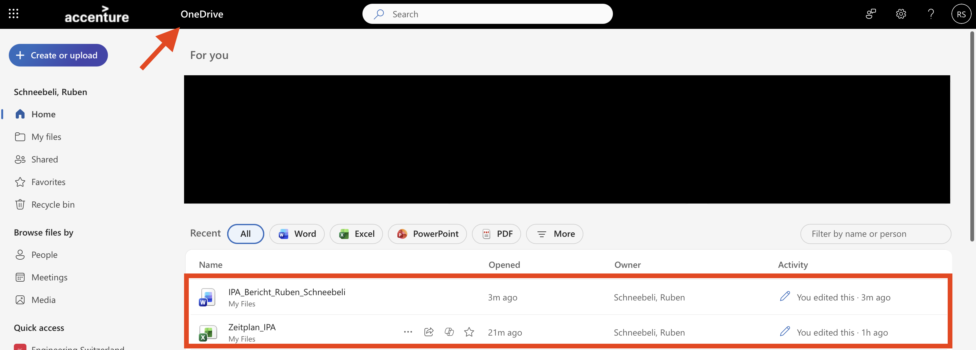
Abbildung 14 - OneDrive Dokument Abspeicherung
Später Screenshot vom Bericht im Repo zeigen

Kontrollieren – Testing

Testinfrastruktur und Testumfeld
Das Testen der SAD-Applikation findet auf einer lokal laufenden Umgebung statt. Alle Docker-Container werden über Podman Desktop gestartet. Die Tests werden ausgeführt, sobald die Container erfolgreich gestartet sind und der Health-Check der Datenbank durchgelaufen ist und bestanden hat.
Für die API-Tests wird Postman verwendet, da bereits während der Implementierung einzelne Endpunkte damit getestet wurden. Die Unit-Tests werden direkt im VSCode mit JUnit 5 und Mockito ausgeführt. Die manuellen End-to-End-tests werden im Browser Google Chrome durchgeführt.
Kategorie | Tool / Technologie | Verwendungszweck
Unit-Tests (Backend) | Junit 5, Mockito, Spring Boot Test | Isoliertes testen von einzelnen Methoden
API-Tests | Postman | http-Requests an alle REST-Endpoints
Manuelle E2E-Tests | Google Chrome Browser | Vollständige Benutzerabläufe über alle 4 Screens
Datenbank-Prüfung | pgAdmin 4 | Persistenz und Datenkorrektheit in PostgreSQL prüfen
Laufzeitumgebung | Docker / Podman Desktop (lokal) | Identische Umgebung wie Produktion
Tabelle 10 - Testinfrastruktur Übersicht

Testarten und Begründung
Es werden drei Testarten eingesetzt, welche sich gegenseitig ergänzen.
Testart | Beschreibung | Begründung
Unit-Tests (Backend) | Einzelne Service-Methoden werden isoliert getestet. Abhängigkeiten werden mit Mockito gemockt. | Fehler werden früh erkannt, unabhängig von der Datenbank und dem Netzwerk.
API-Tests (Postman) | Alle REST-Endpoints werden mit gültigen und ungültigen Anfragen getestet. HTTP-Status, Response-Body und Header werden geprüft. | Stellt sicher, dass das Backend korrekte Antworten liefert und Fehler richtig behandelt.
Manueller E2E-Test | Der vollständige Benutzerablauf wird im Browser durchgespielt, vom Login bis zum PDF-Export. | Testet die Integration aller Komponenten (Frontend, Backend, DB) und deckt UI- Probleme auf.
Tabelle 11 - Testarten und Begründung

Testdrehbuch
Das Testdrehbuch definiert alle Testfälle mit ihren Schritten und dem erwarteten Ergebnis.
OK = bestanden | NOK = fehlgeschlagen

Unit-Tests (Backend)
DocumentService:
Test-Methode | Was wird getestet | Erwartetes Verhalten | Ergebnis | Bemerkung
createDocument_success() | Neues Dokument wird gespeichert | Gibt DocumentResponse mit korrektem Titel und HTML-Content zurück.
createDocument_userNotFound() | Ungültiger Benutzer beim Erstellen | ResponseStatusException mit HTTP 404 wird geworfen
createDocument_templateNotFound() | Ungültiges Template beim Erstellen | ResponseStatusException mit HTTP 404 wird geworfen
getDocumentById_success() | Dokument laden mit gültiger ID | Gibt korrektes DocumentResponse-Objekt zurück
getDocumentById_notFound() | Dokument laden mit ungültiger ID | ResponseStatusException mit HTTP 404 wird geworfen
getAllDocuments_returnsList() | Alle Dokumente des Benutzers abrufen | Liste mit allen vorhandenen Dokumenten wird zurückgegeben
updateDocument_success() | Titel und Content werden aktualisiert | Gibt aktualisiertes DocumentResponse zurück; Änderungen sind persistiert
updateDocument_notFound() | Update auf nichtexistierendes Dokument | ResponseStatusException mit HTTP 404 wird geworfen
Tabelle 12- Unit-Tests DocumentService
TemplateService:
Test-Methode | Was wird getestet | Erwartetes Verhalten | Ergebnis | Bemerkung
getAllTemplates_returnsOnlyActive() | Nur aktive (nicht archivierte) Templates werden zurückgegeben | Liste enthält keine Templates mit gesetztem deleted_at
createTemplate_success() | Neues Template wird korrekt gespeichert | Gibt TemplateResponse mit korrekten Werten zurück
softDelete_success() | Template wird archiviert (deleted_at gesetzt) | deleted_at ist nach dem Aufruf nicht mehr null
softDelete_notFound() | Soft Delete auf nichtexistierendes Template | ResponseStatusException mit HTTP 404 wird geworfen
getById_archived_returnsNotFound() | Abruf eines archivierten Templates | HTTP 404, archivierte Templates sind nicht mehr abrufbar
Tabelle 13 - Unit-Tests TemplateService

API-Tests (Postman)
ID | Testart | Beschreibung | Vorbedingung | Testschritte | Erwartetes Ergebnis | Tatsächliches Ergebnis | Status
T-API-01 | API-Test | Login mit gültigen Credentials | Applikation läuft, Mock-Benutzer ist in DB vorhanden | 1. GET /api/health → 200 2. POST /api/auth/login mit korrektem Authorization-Header senden | HTTP 200 OK, Response enthält Benutzerdaten | HTTP 200 OK, Response enthält Benutzerdaten | OK
T-API-02 | API-Test | Login mit falschen Credentials | Applikation läuft | POST /api/auth/login mit falschem Passwort senden | HTTP 401 Unauthorized | HTTP 401 Unauthorized | OK
T-API-03 | API-Test | Request ohne Authorization-Header | Applikation läuft | GET /api/templates ohne Authorization-Header senden | HTTP 401 Unauthorized | HTTP 401 Unauthorized | OK
T-API-04 | API-Test | Alle aktiven Templates abrufen | Mind. 1 Template in DB vorhanden | GET /api/templates mit gültigem Authorization-Header | HTTP 200, JSON-Array mit aktiven Templates | HTTP 200, JSON-Array mit aktiven Templates | OK
T-API-05 | API-Test | Neues Template erstellen | Benutzer eingeloggt | POST /api/templates mit Titel und HTML-Content | HTTP 201 Created, neues Template in Response-Body | HTTP 201 Created, neues Template in Response-Body | OK
T-API-06 | API-Test | Template per Soft Delete archivieren | Template existiert in DB | DELETE /api/templates/{id} mit gültiger ID | HTTP 204 No Content, Template nicht mehr in GET /api/templates | HTTP 204 No Content, Template nicht mehr in GET /api/templates | OK
T-API-07 | API-Test | Archiviertes Template abrufen | Template wurde soft-deleted | GET /api/templates/{id} mit ID des archivierten Templates | HTTP 404 Not Found | HTTP 403 Forbidden | NOK
T-API-08 | API-Test | Neues Dokument erstellen | Template existiert | POST /api/documents mit Titel, templateId und HTML-Content | HTTP 201 Created, Dokument in Response-Body | HTTP 201 Created, Dokument in Response-Body | OK
T-API-09 | API-Test | Dokument laden | Dokument existiert in DB | GET /api/documents/{id} mit gültiger ID | HTTP 200, korrekte Dokumentdaten im Response-Body | HTTP 200, korrekte Dokumentdaten im Response-Body | OK
T-API-10 | API-Test | Dokument aktualisieren | Dokument existiert | PUT /api/documents/{id} mit geändertem Titel und Content | HTTP 200, aktualisierte Daten in Response-Body | HTTP 200, aktualisierte Daten in Response-Body | OK
T-API-11 | API-Test | Alle Dokumente abrufen | Mind. 1 Dokument vorhanden | GET /api/documents | HTTP 200, JSON-Array aller Dokumente | HTTP 200, JSON-Array aller Dokumente | OK
T-API-12 | API-Test | PDF exportieren | Dokument mit HTML-Content existiert | GET /api/documents/{id}/pdf | HTTP 200, Content-Type: application/pdf, PDF-Datei wird heruntergeladen | HTTP 200, Content-Type: application/pdf, PDF-Datei wird heruntergeladen | OK
T-API-13 | API-Test | Dokument mit ungültiger ID abrufen | Applikation läuft | GET /api/documents/0 | HTTP 404 Not Found | HTTP 403 Forbidden | NOK
T-API-14 | API-Test | XSS-Payload wird sanitized gespeichert | Applikation läuft | PUT /api/documents/{id} mit html_content = '<script>alert(1)</script><p>Text</p>' | HTTP 201, gespeicherter html_content enthält kein <script>-Tag mehr | HTTP 201, gespeicherter html_content enthält kein <script>-Tag mehr | OK
Tabelle 14 - API-Testdrehbuch

Manueller End-to-End-test

Testbericht

Verbesserungspotenzial und Nacharbeiten
T-API-07 / T-API-13: der Fehler wurde intern an den /error endpunkt weitergeleitet, aber der ist nicht in der SecurityConf als permitAll eingetragen, deshalb gibt es 403 zurück, Fehler wurde gelöst.

Auswerten

Zielerreichung

Reflexion

Installationsanweisung

Systemvoraussetzungen

Installation und Start
Commands für das lokale starten der Applikation
Aktion | Command
DB starten | podman compose up db
Backend starten | cd backend && ./mvnw spring-boot:run
Frontend starten | cd frontend && npm run dev
Tabelle 15 - Lokale Commands
Commands zum Starten der Docker Container
Aktion | Command
Alle Container zusammen starten | podman compose up --build
Alle Container Stoppen | podman compose down
Nur DB starten | podman compose up db
Nur backend starten | podman compose up backend
Nur Frontend starten | podman compose up frontend
DB-Daten löschen | podman compose down -v
Tabelle 16 - Docker Commands

Konfigurationsparameter

Benutzeranleitung

Login

Template erstellen und verwalten

SAD-Dokument erstellen und bearbeiten

PDF-Export

Glossar
Begriff / Abkürzung | Erklärung
API | Application Programming Interface - Schnittstelle, über die zwei Softwarekomponenten miteinander kommunizieren. In diesem Projekt stellt das Spring Boot Backend eine REST-API bereit, über die das Frontend Daten abrufen und speichern kann.
Basic Auth | HTTP Basic Authentication - Ein Authentifizierungsverfahren, bei dem Benutzername und Passwort bei jedem HTTP-Request im mitgesendet werden. Im Projekt wurde Basic Auth gewählt, da es einfach konfigurierbar und für diesen Anwendungsfall sehr passend ist.
BCrypt | Ein Algorithmus zum sicheren Hashen von Passwörtern. Im Projekt werden alle Passwörter vor dem Speichern in der Datenbank mit BCrypt gehasht.
CORS | Cross-Origin Resource Sharing - Ein Sicherheitsmechanismus im Browser, der steuert, welche externen Domains auf eine API zugreifen dürfen. Im Projekt ist CORS restriktiv konfiguriert, sodass nur Requests vom Frontend-Container auf Port 3000 erlaubt sind.
CRUD | Abkürzung für die vier Grundoperationen einer Datenbankanwendung: Create (Erstellen), Read (Lesen), Update (Aktualisieren) und Delete (Löschen).
DTO | Data Transfer Object - Ein Objekt, das ausschliesslich zum Transport von Daten zwischen Schichten einer Applikation verwendet wird. Im Projekt gibt es separate DTOs für Requests und Responses, um zu steuern, welche Felder nach aussen sichtbar sind und welche nicht.
ERD | Entity-Relationship-Diagramm - Ein grafisches Modell, welches die Datenstruktur einer Anwendung und die Beziehungen zwischen den Entitäten darstellt. Im Projekt zeigt das ERD die drei Entitäten AppUser, SadTemplate und SadDocument und ihre Beziehungen.
Flying Saucer | Eine Open-Source Java-Bibliothek, die XHTML und CSS zu PDF-Dokumenten macht. Im Projekt wird Flying Saucer benutzt, um den HTML-Content eines SAD-Dokuments als PDF zu exportieren.
Hibernate | Ein ORM-Framework für Java, das die Kommunikation zwischen der Applikation und der Datenbank übernimmt. Im Projekt wird Hibernate über Spring Data JPA eingebunden und generiert automatisch das Datenbankschema aus den erstellten Entity-Klassen.
jsoup | Eine Java-Library zur Verarbeitung von HTML. Im Projekt wird jsoup verwendet, um den HTML-Content des Rich-Text-Editors durch sanitizing zu bereinigen und nicht erwünschte Tags wie <script> zu entfernen.
Mock | Ein Platzhalter-Benutzer oder Objekt, welches reale Daten oder simuliert. Im Projekt wird ein vordefinierter Mock-Benutzer mit festem Benutzernamen und Passwort erstellt und benutzt, um die Authentifizierung ohne echtes Benutzerverwaltungssystem zu implementieren.
Nginx | Ein Webserver, der im Frontend-Container eingesetzt wird. Nginx stellt die gebaute React-Applikation auf Port 3000 bereit und leitet alle API-Anfragen an den Backend-Container weiter.
pgAdmin | Eine Benutzeroberfläche zur Verwaltung von PostgreSQL-Datenbanken. Im Projekt wird pgAdmin während der Entwicklung verwendet, um Tabellen, Constraints und gespeicherte Daten anzuschauen und zu überprüfen.
REST | Representational State Transfer - Ein Architekturstil für verteilte Systeme, bei dem Ressourcen über einheitliche HTTP-Methoden (GET, POST, PUT, DELETE) angesprochen werden. Das Backend des Projekts stellt eine RESTful API bereit.
SAD | Software Architecture Document - Ein Dokument, welches die Architektur einer Softwarelösung beschreibt. Das Erstellen, Bearbeiten und Exportieren von SADs ist das Ziel der in dieser IPA entwickelten Applikation.
Sanitizing | Das Bereinigen von Benutzereingaben, um schädlichen Code zu entfernen. Im Projekt wird der HTML-Content des Rich-Text-Editors mit jsoup sanitized, bevor er in der Datenbank gespeichert wird.
springdoc / Swagger | springdoc-openapi ist eine Bibliothek, die automatisch eine OpenAPI-Dokumentation aus Spring Boot Controllern generiert. Über Swagger UI kann man alle Endpunkte schön dokumentiert sehen.
TipTap | Eine modulare Rich-Text-Editor-Bibliothek für React. Im Projekt wird TipTap verwendet, damit Benutzer den Inhalt von SAD-Dokumenten formatiert bearbeiten können.
UUID | Universally Unique Identifier — Eine ID, die eindeutig ist und ohne zentrale Vergabestelle generiert werden kann. Im Projekt werden UUIDs als Primärschlüssel für alle Tabellen benutzt, da sie sicherer und skalierbarer als Integer sind.
Vite | Ein modernes Build-Tool für JavaScript-Projekte. Im Projekt wird Vite verwendet, um die Frontend-Applikation zu bauen.
XHTML | Extensible HyperText Markup Language - Eine andere Variante von HTML, die den Regeln von XML folgt. Flying Saucer benötigt XHTML als Eingabeformat für die PDF-Generierung, weshalb der HTML-Content des Editors vor der Konvertierung in XHTML umgewandelt wird.
XSS | Cross-Site Scripting - Eine Hackermethode, bei der ein Angreifer JavaScript-Code in eine Webapplikation einschleust, der dann im Browser anderer Benutzer ausgeführt wird. Im Projekt wird XSS durch serverseitiges Sanitizing mit jsoup verhindert.

Quellenverzeichnis

Verzeichnisse

Tabellenverzeichnis
Tabelle 1- Projekt-Akteure mit ihren Verantwortlichkeiten 7
Tabelle 2 - Risikomanagement Tabelle 14
Tabelle 3 - Anforderungen an das Projekt 22
Tabelle 4 - Use Case Übersicht 23
Tabelle 5 - Informationsrecherche 25
Tabelle 6 - Wichtige Tools und Versionen 27
Tabelle 7 - Decision Matrix Rich-Text-Editor 34
Tabelle 8 - Decision Matrix PDF-Generierung Library 35
Tabelle 9 - Constraint Übersicht 39
Tabelle 10 - Testinfrastruktur Übersicht 54
Tabelle 11 - Testarten und Begründung 55
Tabelle 12- Unit-Tests DocumentService 56
Tabelle 13 - Unit-Tests TemplateService 57
Tabelle 14 - API-Testdrehbuch 59
Tabelle 15 - Lokale Commands 62
Tabelle 16 - Docker Commands 62

Abbildungsverzeichnis
Abbildung 1- Projektaufbauorganisations- Diagramm 8
Abbildung 2 - Kontextdiagramm 24
Abbildung 3 - IPERKA Modell 26
Abbildung 4 – Architekturdiagramm 28
Abbildung 5 - ER-Diagramm 31
Abbildung 6 - Spring initializr 41
Abbildung 7 - Erfolgreicher Login Request 44
Abbildung 8 - Fehlgeschlagener Login Request 44
Abbildung 9 – Archivierte und nicht archivierte Templates in der Datenbank 46
Abbildung 10 - Get Request zum alle Aktiven templates bekommen 46
Abbildung 11 - Swagger REST-API Dokumentation 49
Abbildung 12 - Erfolgreicher Postman Post 50
Abbildung 13 - Erfolgreicher PDF-Export 50
Abbildung 14 - OneDrive Dokument Abspeicherung 53

Anhang

